
CPA/2018 - 2ºSemestre
COMISSÃO PRÓPRIA DE AVALIAÇÃO

INTRODUÇÃO
A FAATESP – Faculdade Álvares de Azevedo procura constantemente aperfeiçoar seus mecanismos de gestão e sua qualidade acadêmica por meio de diferentes processos de avaliação. Além dos processos de avaliação externa, realizados pelo MEC e INEP, a instituição apóia e estimula as atividades da Comissão Própria de Avaliação - CPA.
A CPA realiza reuniões periódicas com seus membros além de reuniões com os diferentes setores da IES – Instituição de Ensino Superior - e alunos representantes de sala, sempre com o objetivo de aperfeiçoar seus instrumentos avaliativos.
Os resultados são sistematicamente apresentados e discutidos com todos os envolvidos, funcionários, alunos, professores e mantenedores. O presente relatório Integral, ora enviado ao INEP / MEC, retrata a avaliação realizada em 2018 – 2º semestre, destacando os pontos mais relevantes por tópico abordado, segundo leitura da CPA.
A CPA mantém em seus arquivos os anexos referentes ao presente relatório, conforme relação, e as avaliações específicas de cada curso da IES, para que os interessados e os avaliadores externos possam aprofundar em suas análises.

APRESENTAÇÃO
Mantenedora: FEPEC – FUNDAÇÃO DE ENSINO E PESQUISA EM ENGENHARIA E CUSTOS LTDA
CNPJ: 13.744.277/0001-70
Natureza Jurídica: Fundação Privada
Nome da IES – Sigla: Faculdade Álvares de Azevedo – FAATESP

Organização Acadêmica: Faculdade

Endereço – Estrada do Campo Limpo, 695 – Jardim São Januário - São Paulo/SP – CEP:05777-001

Telefone: (11) 5511-2650
Página Institucional Na Internet: www.faatesp.com.br
A FAATESP oferece atualmente 02 cursos de Graduação sendo: Bacharel em Administração e Licenciatura em Pedagogia
Diretora Acadêmica:
Profa Beatriz T. Vargas

Coordenador Curso de Administração:
Otoniel de Oliveira Gomes

Coordenador Curso de Pedagogia:
Denis Alves Tannuri

Secretaria Acadêmica:
Eliane Carvalho de Oliveira

SUMÁRIO
CPA 2018 – 2º SEM. CURSO DE ADMINISTRAÇÃO..........................05
CPA 2018 – 2º SEM. CURSO DE PEDAGOGIA..................................34
CPA 2018 – 2º SEM. DOCENTES........................................................63
CPA 2018 – 2º SEM. TÉCNICO/ADMINISTRATIVOS.........................74

CPA/2018 - 2ºSemestre - Administração

Geral

 | Nome da pesquisa | CPA/2018 - 2ºSemestre - Administração
 | Autor | FAATESP Faculdade Álvares Azevedo
 | Idioma
   | Português Brasileiro
 | URL da pesquisa | https://www.survio.com/survey/d/D1L9P1K4L6I9X9L4N

  Primeira resposta
  Última resposta
  25/09/2018
  28/09/2018
 | Duração | 4 dias

Visitas do questionário

89 | 59 | 0 | 16 | 66,3 %
Total de visitas | Respostas prontas | Respostas inacabadas | Apenas mostrando | Sucesso geral
Histórico de Visitas (25/09/2018 - 28/09/2018)
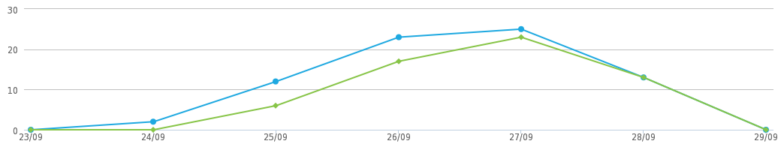
 | Total de visitas (89) |  | Respostas prontas (59)

Total de Acessos | Fontes de Visitas | Tempo Médio de Realização
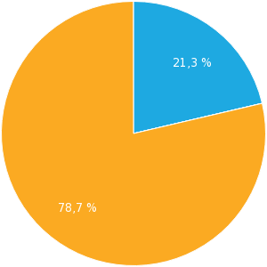 | 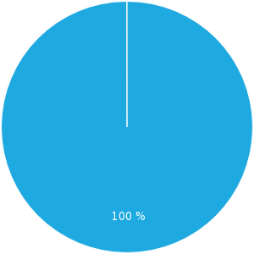 | 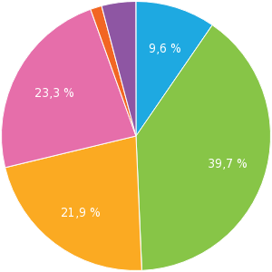
  Apenas mostrando (21,3 %)
  Incompleto (0 %)
  Concluído (78,7 %)
  Link direto (100 %)
  1-2 min. (9,6 %)
  2-5 min. (39,7 %)
  5-10 min. (21,9 %)
  10-30 min. (23,3 %)
  30-60 min. (1,4 %)
  >60 min. (4,1 %)

Resultados
Você integra qual turma?(Período em que ingressou no respectivo curso)
Escolha única, respostas 59x, Não respondido 0x
Resposta | Respostas | Ratio
 | 22 | 37,3 %
  A 2017 - 1º Semestre
 | 23 | 39,0 %
  B 2017 - 2º Semestre
 | 11 | 18,6 %
  C 2018 - 1º Semestre
 | 3 | 5,1 %
  D 2018 - 2º Semestre
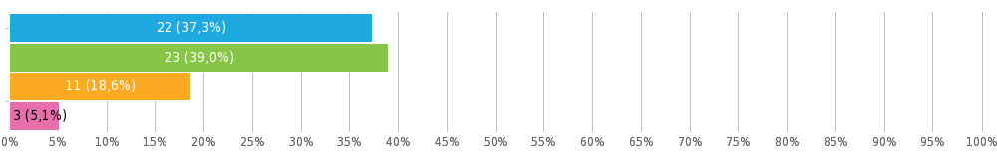
Quanto à Didática do Professor de Direito Tributário, Otoniel de Oliveira Gomes:
Matriz de escolha única, respostas 59x, Não respondido 0x
  1
  2
  3
  4
  5
A diversidade de recursos didáticos usada é | 0 | 0 | 20 (33,9 %) | 34 (57,6 %) | 5 (8,5 %)
A adequação dos métodos de ensino usados é | 0 | 0 | 20 (33,9 %) | 35 (59,3 %) | 4 (6,8 %)
O aproveitamento do tempo destinado às aulas é suficiente para o atendimento dos conteúdos ministrados, práticas e dinâmicas aplicadas | 0 | 1 (1,7 %) | 20 (33,9 %) | 33 (55,9 %) | 5 (8,5 %)
O cumprimento do plano de ensino apresentado no início do semestre letivo é | 0 | 0 | 21 (35,6 %) | 33 (55,9 %) | 5 (8,5 %)
A diversidade de recursos didáticos usada é | 0 | 1 (1,7 %) | 20 (33,9 %) | 33 (55,9 %) | 5 (8,5 %)
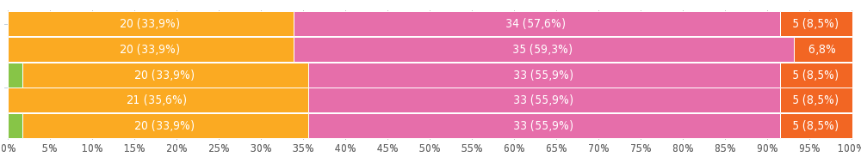
Quanto ao Conteúdo apresentado pelo Professor de Direito Tributário, Otoniel de Oliveira Gomes:
Matriz de escolha única, respostas 59x, Não respondido 0x
  1
  2
  3
  4
  5
O conhecimento que o professor tem dos conteúdos dessa disciplina é | 0 | 0 | 15 (25,4 %) | 38 (64,4 %) | 6 (10,2 %)
Vincula entre os alunos a teoria com a prática profissional, empregando exemplos reais, resultados de pesquisa de mercado de forma | 0 | 0 | 18 (30,5 %) | 35 (59,3 %) | 6 (10,2 %)
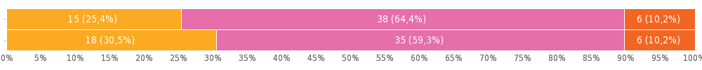
Quanto ao Processo de Avaliação apresentado pelo Professor de Direito Tributário, Otoniel de Oliveira Gomes:
Matriz de escolha única, respostas 59x, Não respondido 0x
  1
  2
  3
  4
  5
A adequação das avaliações em relação aos conteúdos trabalhados em sala de aula é | 0 | 1 (1,7 %) | 18 (30,5 %) | 36 (61,0 %) | 4 (6,8 %)
À objetividade dos critérios de avaliação é | 0 | 0 | 19 (32,2 %) | 35 (59,3 %) | 5 (8,5 %)
A análise e encaminhamentos que o professor faz dos resultados das avaliações visando à melhoria da aprendizagem são | 0 | 0 | 20 (33,9 %) | 34 (57,6 %) | 5 (8,5 %)
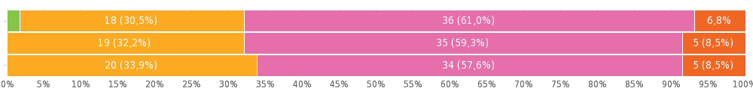
Quanto ao Relacionamento com os alunos apresentado pelo Professor de Direito Tributário, Otoniel de Oliveira Gomes:
Matriz de escolha única, respostas 59x, Não respondido 0x
  1
  2
  3
  4
  5
O incentivo dado pelo professor para você participar das aulas é | 0 | 0 | 16 (27,1 %) | 38 (64,4 %) | 5 (8,5 %)
À atenção do professor para responder as dúvidas é | 0 | 0 | 15 (25,4 %) | 39 (66,1 %) | 5 (8,5 %)
À postura ética do professor frente aos alunos, colegas, à profissão e à Instituição é | 0 | 0 | 17 (28,8 %) | 36 (61,0 %) | 6 (10,2 %)
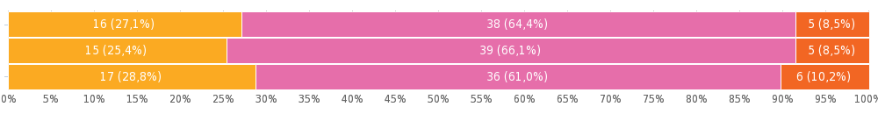
Quanto à Didática da Professora de Marketing, Marinês Borba:
Matriz de escolha única, respostas 59x, Não respondido 0x
  1
  2
  3
  4
  5
A clareza das explicações nos assuntos tratados em sala de aula é | 0 | 1 (1,7 %) | 17 (28,8 %) | 34 (57,6 %) | 7 (11,9 %)
A adequação dos métodos de ensino usados é | 0 | 0 | 19 (32,2 %) | 35 (59,3 %) | 5 (8,5 %)
O aproveitamento do tempo destinado às aulas é suficiente para o atendimento dos conteúdos ministrados, práticas e dinâmicas aplicadas | 0 | 0 | 19 (32,2 %) | 33 (55,9 %) | 7 (11,9 %)
O cumprimento do plano de ensino apresentado no início do semestre letivo é | 0 | 0 | 21 (35,6 %) | 32 (54,2 %) | 6 (10,2 %)
A diversidade de recursos didáticos usada é | 0 | 0 | 19 (32,2 %) | 35 (59,3 %) | 5 (8,5 %)
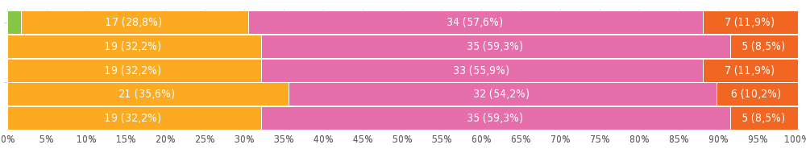
Quanto ao Conteúdo apresentado pela Professora de Marketing, Marinês Borba:
Matriz de escolha única, respostas 59x, Não respondido 0x
  1
  2
  3
  4
  5
O conhecimento que o professor tem dos conteúdos dessa disciplina é | 0 | 0 | 17 (28,8 %) | 36 (61,0 %) | 6 (10,2 %)
Vincula entre os alunos a teoria com a prática profissional, empregando exemplos reais, resultados de pesquisa de mercado de forma | 0 | 0 | 16 (27,1 %) | 37 (62,7 %) | 6 (10,2 %)
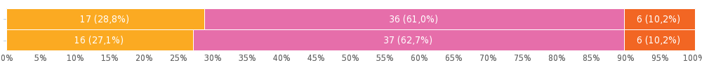
Quanto ao Processo de Avaliação apresentado pela Professora de Marketing, Marinês Borba:
Matriz de escolha única, respostas 59x, Não respondido 0x
  1
  2
  3
  4
  5
A adequação das avaliações em relação aos conteúdos trabalhados em sala de aula é | 0 | 0 | 19 (32,2 %) | 34 (57,6 %) | 6 (10,2 %)
À atenção do professor para responder as dúvidas é | 0 | 1 (1,7 %) | 14 (23,7 %) | 37 (62,7 %) | 7 (11,9 %)
A análise e encaminhamentos que o professor faz dos resultados das avaliações visando à melhoria da aprendizagem são | 0 | 0 | 17 (28,8 %) | 36 (61,0 %) | 6 (10,2 %)
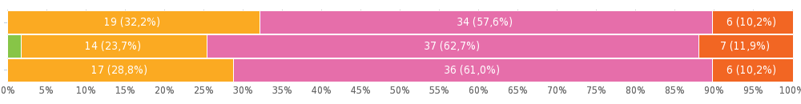
Quanto ao Relacionamento com os alunos apresentado pela Professora de Marketing, Marinês Borba:
Matriz de escolha única, respostas 59x, Não respondido 0x
  1
  2
  3
  4
  5
O incentivo dado pelo professor para você participar das aulas é | 0 | 1 (1,7 %) | 16 (27,1 %) | 35 (59,3 %) | 7 (11,9 %)
À atenção do professor para responder as dúvidas é | 0 | 1 (1,7 %) | 14 (23,7 %) | 38 (64,4 %) | 6 (10,2 %)
À postura ética do professor frente aos alunos, colegas, à profissão e à Instituição é | 0 | 0 | 15 (25,4 %) | 37 (62,7 %) | 7 (11,9 %)
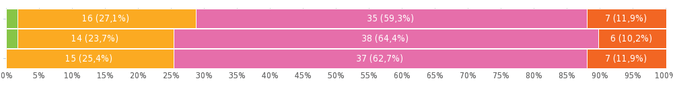
Quanto à Didática apresentada pela Professora de Gestão do Capital Humano, Sônia Regina Prado:
Matriz de escolha única, respostas 59x, Não respondido 0x
  1
  2
  3
  4
  5
A clareza das explicações nos assuntos tratados em sala de aula é | 2 (3,4 %) | 3 (5,1 %) | 14 (23,7 %) | 34 (57,6 %) | 6 (10,2 %)
A adequação dos métodos de ensino usados é | 2 (3,4 %) | 1 (1,7 %) | 18 (30,5 %) | 34 (57,6 %) | 4 (6,8 %)
O aproveitamento do tempo destinado às aulas é suficiente para o atendimento dos conteúdos ministrados, práticas e dinâmicas aplicadas | 1 (1,7 %) | 3 (5,1 %) | 15 (25,4 %) | 36 (61,0 %) | 4 (6,8 %)
O cumprimento do plano de ensino apresentado no início do semestre letivo é | 2 (3,4 %) | 2 (3,4 %) | 17 (28,8 %) | 34 (57,6 %) | 4 (6,8 %)
A diversidade de recursos didáticos usada é | 3 (5,1 %) | 2 (3,4 %) | 16 (27,1 %) | 34 (57,6 %) | 4 (6,8 %)
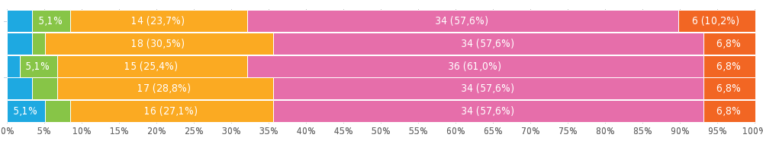
Quanto ao Conteúdo apresentado pelaa Professora de Gestão do Capital Humano, Sônia Regina Prado:
Matriz de escolha única, respostas 59x, Não respondido 0x
  1
  2
  3
  4
  5
O conhecimento que o professor tem dos conteúdos dessa disciplina é | 1 (1,7 %) | 0 | 14 (23,7 %) | 39 (66,1 %) | 5 (8,5 %)
Vincula entre os alunos a teoria com a prática profissional, empregando exemplos reais, resultados de pesquisa de mercado de forma | 2 (3,4 %) | 0 | 15 (25,4 %) | 37 (62,7 %) | 5 (8,5 %)
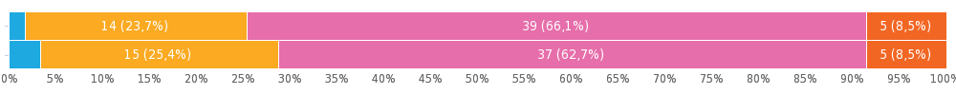
Quanto ao Processo de Avaliação apresentado pela Professora de Gestão do Capital Humano, Sônia Regina Prado:
Matriz de escolha única, respostas 59x, Não respondido 0x
  1
  2
  3
  4
  5
A adequação das avaliações em relação aos conteúdos trabalhados em sala de aula é | 1 (1,7 %) | 0 | 18 (30,5 %) | 35 (59,3 %) | 5 (8,5 %)
À objetividade dos critérios de avaliação é | 1 (1,7 %) | 0 | 18 (30,5 %) | 36 (61,0 %) | 4 (6,8 %)
A análise e encaminhamentos que o professor faz dos resultados das avaliações visando à melhoria da aprendizagem são | 1 (1,7 %) | 0 | 17 (28,8 %) | 35 (59,3 %) | 6 (10,2 %)
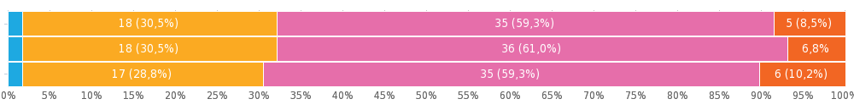
Quanto ao Relacionamentocom os alunos apresentad pela Professora de Gestão do Capital Humano, Sônia Regina Prado:
Matriz de escolha única, respostas 59x, Não respondido 0x
  1
  2
  3
  4
  5
O incentivo dado pelo professor para você participar das aulas é | 3 (5,1 %) | 0 | 17 (28,8 %) | 34 (57,6 %) | 5 (8,5 %)
À atenção do professor para responder as dúvidas é | 2 (3,4 %) | 0 | 18 (30,5 %) | 34 (57,6 %) | 5 (8,5 %)
À postura ética do professor frente aos alunos, colegas, à profissão e à Instituição é | 1 (1,7 %) | 1 (1,7 %) | 15 (25,4 %) | 35 (59,3 %) | 7 (11,9 %)
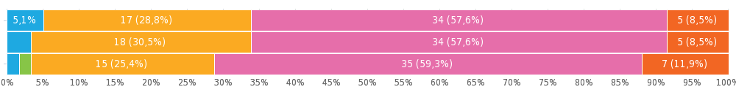
Quanto à Didática apresentada pelo Professor de Contabilidade Geral, Fábio Luis dos Santos:
Matriz de escolha única, respostas 59x, Não respondido 0x
  1
  2
  3
  4
  5
A clareza das explicações nos assuntos tratados em sala de aula é | 0 | 0 | 20 (33,9 %) | 34 (57,6 %) | 5 (8,5 %)
A adequação dos métodos de ensino usados é | 0 | 0 | 20 (33,9 %) | 36 (61,0 %) | 3 (5,1 %)
O aproveitamento do tempo destinado às aulas é suficiente para o atendimento dos conteúdos ministrados, práticas e dinâmicas aplicadas | 0 | 1 (1,7 %) | 21 (35,6 %) | 32 (54,2 %) | 5 (8,5 %)
O cumprimento do plano de ensino apresentado no início do semestre letivo é | 0 | 1 (1,7 %) | 22 (37,3 %) | 32 (54,2 %) | 4 (6,8 %)
A diversidade de recursos didáticos usada é | 0 | 0 | 22 (37,3 %) | 34 (57,6 %) | 3 (5,1 %)
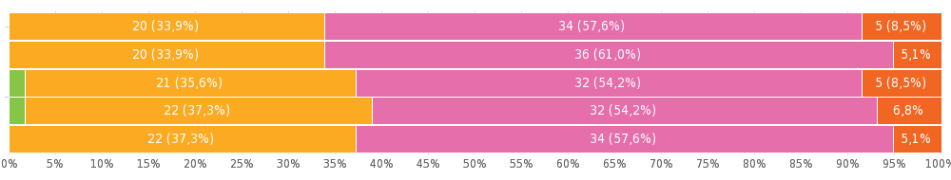
Quanto ao Conteúdo apresentado pelo Professor de Contabilidade Geral, Fábio Luis dos Santos:
Matriz de escolha única, respostas 59x, Não respondido 0x
  1
  2
  3
  4
  5
O conhecimento que o professor tem dos conteúdos dessa disciplina é | 0 | 0 | 20 (33,9 %) | 34 (57,6 %) | 5 (8,5 %)
Vincula entre os alunos a teoria com a prática profissional, empregando exemplos reais, resultados de pesquisa de mercado de forma | 0 | 0 | 21 (35,6 %) | 35 (59,3 %) | 3 (5,1 %)
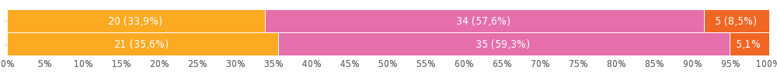
Quanto ao Processo de Avaliação apresentado pelo Professor de Contabilidade Geral, Fábio Luis dos Santos:
Matriz de escolha única, respostas 59x, Não respondido 0x
  1
  2
  3
  4
  5
A adequação das avaliações em relação aos conteúdos trabalhados em sala de aula é | 0 | 0 | 21 (35,6 %) | 34 (57,6 %) | 4 (6,8 %)
À objetividade dos critérios de avaliação é | 0 | 0 | 19 (32,2 %) | 36 (61,0 %) | 4 (6,8 %)
A análise e encaminhamentos que o professor faz dos resultados das avaliações visando à melhoria da aprendizagem são | 0 | 0 | 20 (33,9 %) | 35 (59,3 %) | 4 (6,8 %)
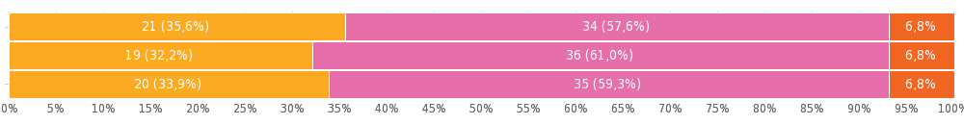
Quanto ao Relacionamento com os alunos apresentado pelo Professor de Contabilidade Geral, Fábio Luis dos Santos:
Matriz de escolha única, respostas 59x, Não respondido 0x
  1
  2
  3
  4
  5
O incentivo dado pelo professor para você participar das aulas é | 0 | 0 | 18 (30,5 %) | 35 (59,3 %) | 6 (10,2 %)
À atenção do professor para responder as dúvidas é | 0 | 1 (1,7 %) | 17 (28,8 %) | 36 (61,0 %) | 5 (8,5 %)
À postura ética do professor frente aos alunos, colegas, à profissão e à Instituição é | 0 | 0 | 18 (30,5 %) | 35 (59,3 %) | 6 (10,2 %)
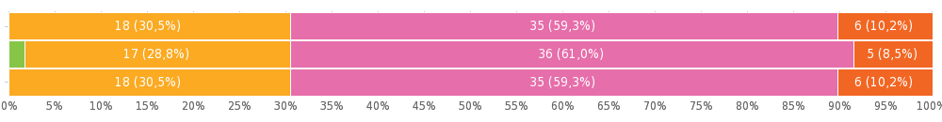
Quanto à Direção da Faatesp:
Matriz de escolha única, respostas 59x, Não respondido 0x
  1
  2
  3
  4
  5
Como classifica a acessibilidade ao aluno quando necessário | 0 | 1 (1,7 %) | 15 (25,4 %) | 36 (61,0 %) | 7 (11,9 %)
Com relação ao atendimento prestado pela Direção aos alunos, é ágil e eficiente? | 0 | 1 (1,7 %) | 18 (30,5 %) | 35 (59,3 %) | 5 (8,5 %)
Com relação ao atendimento prestado pela Direção aos alunos, as informações são claras, atualizadas e relevantes quanto aos problemas ou dúvidas apresentadas pelos alunos? | 0 | 2 (3,4 %) | 16 (27,1 %) | 35 (59,3 %) | 6 (10,2 %)
Proporciona um clima saudável e respeitoso entre os alunos de forma | 0 | 0 | 15 (25,4 %) | 38 (64,4 %) | 6 (10,2 %)
O Diretor mostra-se ativo, incentivando um adequado desenvolvimento das atividades de ensino, pesquisa e orientação acadêmica de forma | 0 | 1 (1,7 %) | 17 (28,8 %) | 36 (61,0 %) | 5 (8,5 %)
Está integrado com a sociedade e a atualidade, direcionando atividades internas na instituição que atendam a esse propósito de forma | 0 | 2 (3,4 %) | 15 (25,4 %) | 36 (61,0 %) | 6 (10,2 %)
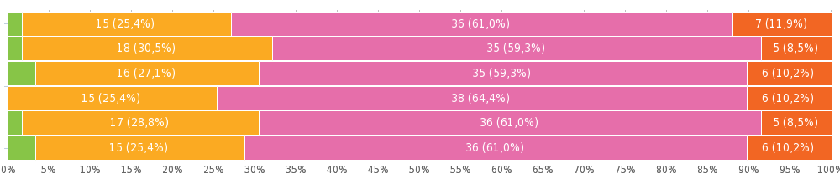
Quanto a Comunicação:
Matriz de escolha única, respostas 59x, Não respondido 0x
  1
  2
  3
  4
  5
Como você avalia a comunicação e o relacionamento da Coordenação de Curso? | 0 | 2 (3,4 %) | 18 (30,5 %) | 35 (59,3 %) | 4 (6,8 %)
Procura discutir com os professores, representantes ou acadêmicos os problemas e propostas de melhoria da qualidade do Curso? | 0 | 3 (5,1 %) | 20 (33,9 %) | 31 (52,5 %) | 5 (8,5 %)
A Coordenação mantem uma comunicação atualizada sobre o curso e assuntos pertinentes à profissão? | 0 | 3 (5,1 %) | 15 (25,4 %) | 36 (61,0 %) | 5 (8,5 %)
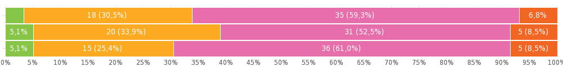
Quanto à Acessibilidade:
Matriz de escolha única, respostas 59x, Não respondido 0x
  1
  2
  3
  4
  5
A Coordenação geralmente está disponível na instituição para atendimento ao aluno de modo | 0 | 1 (1,7 %) | 18 (30,5 %) | 34 (57,6 %) | 6 (10,2 %)
Quanto à Participação:
Matriz de escolha única, respostas 59x, Não respondido 0x
  1
  2
  3
  4
  5
Estimula a participação dos alunos em atividades extra-classe, objetivando sua formação e atuação no mercado, valorizando o diálogo, tornando-o dinâmico e participativo de forma | 0 | 1 (1,7 %) | 18 (30,5 %) | 36 (61,0 %) | 4 (6,8 %)
Na Aula Inaugural expõe a importância do plano de ensino e outras atividades inerentes ao curso de forma | 0 | 1 (1,7 %) | 18 (30,5 %) | 33 (55,9 %) | 7 (11,9 %)
Demonstra comprometimento e envolvimento perante atividades desenvolvidas nos cursos de forma | 0 | 3 (5,1 %) | 16 (27,1 %) | 32 (54,2 %) | 8 (13,6 %)
A receptividade às sugestões dos alunos no campo acadêmico é | 0 | 3 (5,1 %) | 17 (28,8 %) | 31 (52,5 %) | 8 (13,6 %)
Quanto a atuação da Coordenação em promover uma relação de respeito, cordialidade e integração entre docentes, alunos e a própria coordenação é | 0 | 2 (3,4 %) | 18 (30,5 %) | 32 (54,2 %) | 7 (11,9 %)
Procura manter contato constante com os representantes de disciplina de forma | 0 | 3 (5,1 %) | 17 (28,8 %) | 33 (55,9 %) | 6 (10,2 %)
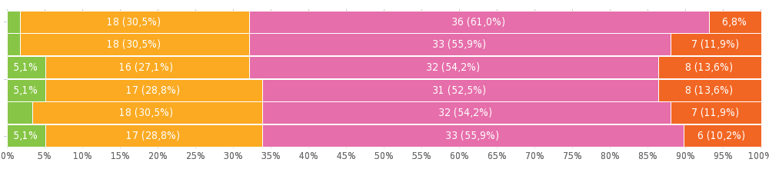
Quanto à Solução de Problemas:
Matriz de escolha única, respostas 59x, Não respondido 0x
  1
  2
  3
  4
  5
O Coordenador toma providências quanto às solicitações dos alunos de modo | 0 | 3 (5,1 %) | 16 (27,1 %) | 36 (61,0 %) | 4 (6,8 %)
A atuação do Coordenador propicia de modo satisfatório a solução de problemas no cotidiano e/ou rotinas do curso. | 0 | 3 (5,1 %) | 16 (27,1 %) | 36 (61,0 %) | 4 (6,8 %)
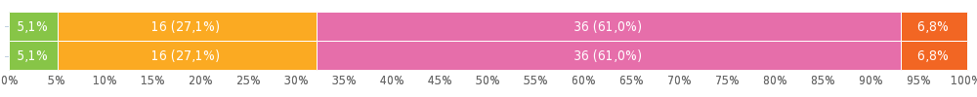
Quanto à Secretaria Acadêmica:
Matriz de escolha única, respostas 59x, Não respondido 0x
  1
  2
  3
  4
  5
Como você classifica o atendimento prestado pela secretaria acadêmica, com relação ao esclarecimento das dúvidas e respostas às dificuldades do aluno sobre normas e procedimentos acadêmicos? | 0 | 2 (3,4 %) | 15 (25,4 %) | 36 (61,0 %) | 6 (10,2 %)
O atendimento administrativo é eficiente e prestativo com o aluno de forma | 0 | 3 (5,1 %) | 15 (25,4 %) | 35 (59,3 %) | 6 (10,2 %)
Como você classifica os canais de comunicação da secretaria? | 0 | 4 (6,8 %) | 16 (27,1 %) | 35 (59,3 %) | 4 (6,8 %)
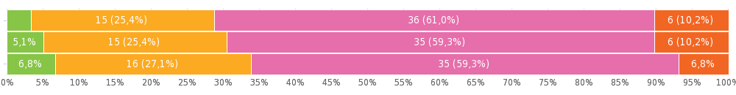
Quanto ao Departamento Financeiro:
Matriz de escolha única, respostas 59x, Não respondido 0x
  1
  2
  3
  4
  5
Como você avalia os esclarecimentos prestados pelo Depto. Financeiro, com relação aos cálculos, acordos e demais informações referente a situação financeira do aluno? | 0 | 3 (5,1 %) | 16 (27,1 %) | 34 (57,6 %) | 6 (10,2 %)
Como você avalia o Depto Financeiro quanto ao fornecimento de comprovantes de quitação de pagamentos? | 0 | 2 (3,4 %) | 15 (25,4 %) | 36 (61,0 %) | 6 (10,2 %)
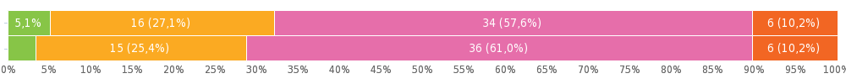
Quanto à Biblioteca (lay-out / acervo / processo)
Matriz de escolha única, respostas 59x, Não respondido 0x
  1
  2
  3
  4
  5
Nível de ruído (interno e externo) | 11 (18,6 %) | 3 (5,1 %) | 16 (27,1 %) | 13 (22,0 %) | 16 (27,1 %)
Conforto térmico (temperatura local) | 11 (18,6 %) | 2 (3,4 %) | 15 (25,4 %) | 14 (23,7 %) | 17 (28,8 %)
As cadeiras e mesas são confortáveis e adequadas ao estudo | 13 (22,0 %) | 3 (5,1 %) | 16 (27,1 %) | 11 (18,6 %) | 16 (27,1 %)
A disposição dos móveis (mesas, estantes, salas de estudos) | 10 (16,9 %) | 3 (5,1 %) | 17 (28,8 %) | 12 (20,3 %) | 17 (28,8 %)
A iluminação do local | 9 (15,3 %) | 4 (6,8 %) | 14 (23,7 %) | 16 (27,1 %) | 16 (27,1 %)
Acesso ao acervo de livros e periódicos | 13 (22,0 %) | 4 (6,8 %) | 15 (25,4 %) | 10 (16,9 %) | 17 (28,8 %)
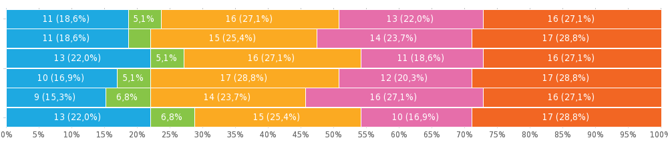
Quanto ao Laboratório de Informática (equipamentos / lay-out / local / suporte)
Matriz de escolha única, respostas 59x, Não respondido 0x
  1
  2
  3
  4
  5
A quantidade de equipamentos é suficiente para acesso | 3 (5,1 %) | 0 | 23 (39,0 %) | 28 (47,5 %) | 5 (8,5 %)
Atendimento do Suporte Técnico | 3 (5,1 %) | 2 (3,4 %) | 23 (39,0 %) | 24 (40,7 %) | 7 (11,9 %)
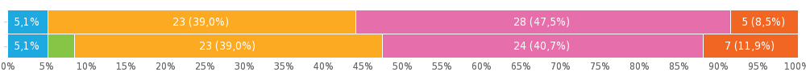
Quanto à Cantina:
Matriz de escolha única, respostas 59x, Não respondido 0x
  1
  2
  3
  4
  5
Qualidade do atendimento | 15 (25,4 %) | 0 | 13 (22,0 %) | 7 (11,9 %) | 24 (40,7 %)
Qualidade dos salgados | 15 (25,4 %) | 0 | 13 (22,0 %) | 7 (11,9 %) | 24 (40,7 %)
Variedade dos produtos | 15 (25,4 %) | 0 | 13 (22,0 %) | 7 (11,9 %) | 24 (40,7 %)
Higiene e limpeza | 14 (23,7 %) | 0 | 11 (18,6 %) | 8 (13,6 %) | 26 (44,1 %)
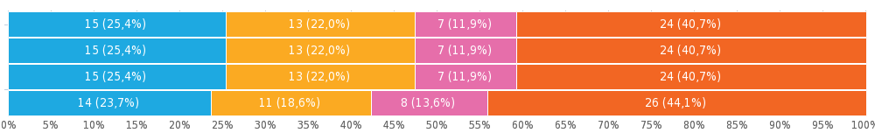
Quanto às Salas de Aula:
Matriz de escolha única, respostas 59x, Não respondido 0x
  1
  2
  3
  4
  5
As cadeiras e mesas são confortáveis e adequadas ao estudo | 6 (10,2 %) | 4 (6,8 %) | 22 (37,3 %) | 25 (42,4 %) | 2 (3,4 %)
Limpeza da sala de aula. | 1 (1,7 %) | 3 (5,1 %) | 21 (35,6 %) | 29 (49,2 %) | 5 (8,5 %)
Conforto térmico na sala de aula. | 3 (5,1 %) | 4 (6,8 %) | 21 (35,6 %) | 28 (47,5 %) | 3 (5,1 %)
Luminosidade na sala de aula | 4 (6,8 %) | 3 (5,1 %) | 23 (39,0 %) | 27 (45,8 %) | 2 (3,4 %)
Nível de ruído (acústica da sala) | 5 (8,5 %) | 2 (3,4 %) | 22 (37,3 %) | 29 (49,2 %) | 1 (1,7 %)
Os equipamentos de apoio (lousa, projetor, computador) estão sempre disponíveis e qualidade de funcionamento adequados. | 2 (3,4 %) | 2 (3,4 %) | 23 (39,0 %) | 29 (49,2 %) | 3 (5,1 %)
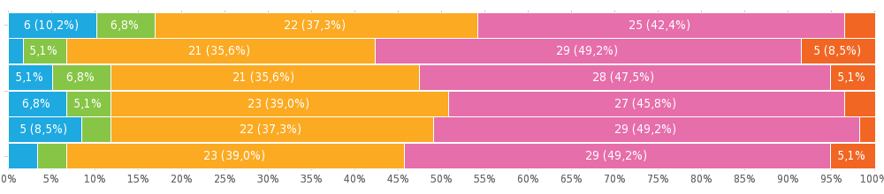
Autoavaliação:
Matriz de escolha única, respostas 59x, Não respondido 0x
  1
  2
  3
  4
  5
O curso está construído de forma a me preparar para o mercado de trabalho de modo | 4 (6,8 %) | 2 (3,4 %) | 18 (30,5 %) | 28 (47,5 %) | 7 (11,9 %)
As disciplinas ministradas estão de acordo com as exigências do mercado de trabalho de forma | 3 (5,1 %) | 4 (6,8 %) | 15 (25,4 %) | 30 (50,8 %) | 7 (11,9 %)
O conteúdo das disciplinas ajudou ou ajuda a resolver situações no dia à dia do meu trabalho de modo | 5 (8,5 %) | 2 (3,4 %) | 19 (32,2 %) | 26 (44,1 %) | 7 (11,9 %)
Classifico minha dedicação em pesquisas ou leituras, fora do âmbito da Faculdade para ser um melhor profissional de forma | 4 (6,8 %) | 2 (3,4 %) | 20 (33,9 %) | 27 (45,8 %) | 6 (10,2 %)
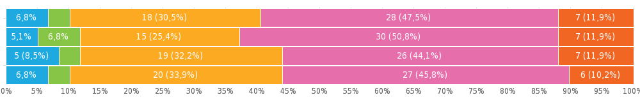
Ainda em Autoavaliação, responda as questões abaixo:
Matriz de escolha única, respostas 59x, Não respondido 0x
  SIM
  NÃO
  ÀS VEZES
Tenho o hábito de chegar no horário correto para início da aula? | 31 (52,5 %) | 18 (30,5 %) | 10 (16,9 %)
Cumpro o horário correto para intervalo? | 39 (66,1 %) | 14 (23,7 %) | 6 (10,2 %)
O meu atraso no horário de entrada na sala de aula atrapalha o meu desempenho? | 20 (33,9 %) | 28 (47,5 %) | 11 (18,6 %)
Tenho costume de manter conversas paralelas em sala de aula? | 14 (23,7 %) | 32 (54,2 %) | 13 (22,0 %)
Participo das aulas questionando o (a) Professor (a) sobre o conteúdo ministrado? | 30 (50,8 %) | 16 (27,1 %) | 13 (22,0 %)
Tenho iniciativa de apresentar novas idéias e/ou propostas nas aulas? | 32 (54,2 %) | 14 (23,7 %) | 13 (22,0 %)
Colaboro, positivamente, nos trabalhos de turma e de grupo? | 44 (74,6 %) | 7 (11,9 %) | 8 (13,6 %)
Sou assíduo nas aulas (freqüência)? | 43 (72,9 %) | 9 (15,3 %) | 7 (11,9 %)
Procuro corrigir os erros apontados pelos professores e/ou colegas? | 38 (64,4 %) | 12 (20,3 %) | 9 (15,3 %)
Respeito a opinião dos colegas em sala? | 39 (66,1 %) | 10 (16,9 %) | 10 (16,9 %)
Me empenho para realizar as atividades (exercícios) propostos pelo(a) Professor(a)? | 42 (71,2 %) | 10 (16,9 %) | 7 (11,9 %)
Frequento o Laboratório de Informática da Faculdade? | 25 (42,4 %) | 19 (32,2 %) | 15 (25,4 %)
Frequento a Biblioteca da Faculdade? | 16 (27,1 %) | 32 (54,2 %) | 11 (18,6 %)
Acompanho a evolução dos conteúdos ministrados em sala x o plano de ensino apresentado? | 34 (57,6 %) | 12 (20,3 %) | 13 (22,0 %)
Faço uso da ferramenta AVA – Ambiente Virtual de Aprendizagem? | 24 (40,7 %) | 23 (39,0 %) | 12 (20,3 %)
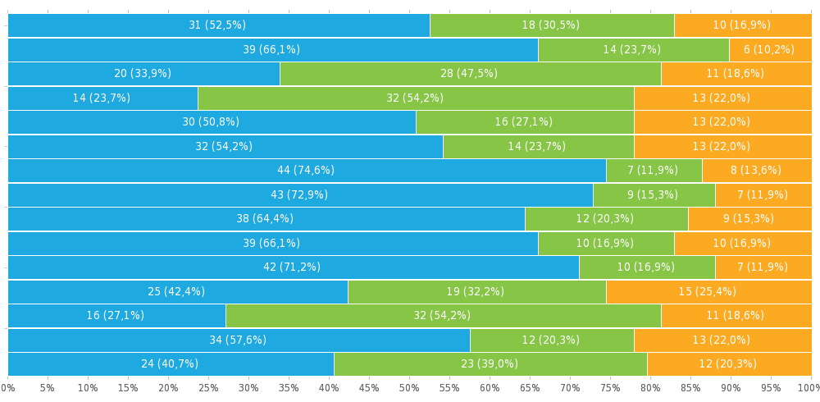
Quando freqüento o laboratório de Informática que mais procuro?
Escolha única, respostas 59x, Não respondido 0x
Resposta | Respostas | Ratio
 | 30 | 50,8 %
  Pesquisa
 | 10 | 16,9 %
  Acessar E-mail’s/Redes Sociais
 | 19 | 32,2 %
  Digitação de Trabalho
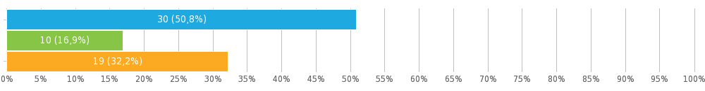
Em minhas pesquisas na Biblioteca o que mais procuro?
Escolha única, respostas 59x, Não respondido 0x
Resposta | Respostas | Ratio
 | 10 | 16,9 %
  Jornais
 | 33 | 55,9 %
  Internet
 | 2 | 3,4 %
  Revistas
 | 14 | 23,7 %
  Livros
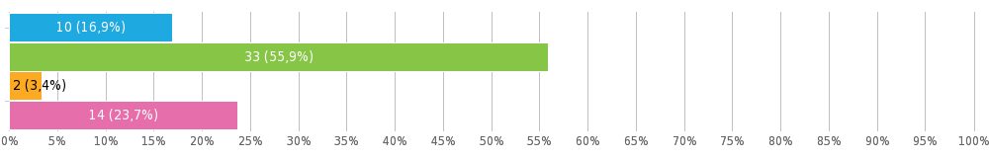
O que mais motiva minha frequência à biblioteca?
Escolha única, respostas 59x, Não respondido 0x
Resposta | Respostas | Ratio
 | 30 | 50,8 %
  Solicitação do Professor
 | 8 | 13,6 %
  Iniciativa própria por prova
 | 21 | 35,6 %
  Iniciativa própria por trabalho
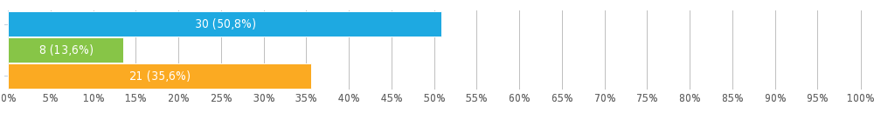

Preferências de pesquisa

 | Questões por página | Múltiplas
 | Permitir submissões múltiplas? | 
 | Permitir retornar às questões anteriores?
 | Mostrar os números das perguntas?
 | Colocar ordem aleatória nas perguntas?
 | Mostrar indicador de progresso?
 | Receber notificações de respostas por e-mail?
 | Proteger por senha?
 | Restringir IP?

Apêndice: Pesquisa
CPA/2018 - 2ºSemestre - Administração
CPA – Comissão Própria de Avaliação
AVALIAÇÃO INSTITUCIONAL 2º SEMESTRE DE 2018
Curso: Graduação em Administração - Bacharelado.
Questionário do Aluno
AVALIAR PARA MELHORAR. PARTICIPE!
Você integra qual turma?(Período em que ingressou no respectivo curso)
A 2017 - 1º Semestre
B 2017 - 2º Semestre
C 2018 - 1º Semestre
D 2018 - 2º Semestre

AVALIAÇÃO DO DOCENTE

Para as questões abaixo, assinale uma nota utilizando a escala:
1(Fraco), 2(Regular), 3(Bom), 4(Muito Bom), 5(Não Sei Avaliar):
Quanto à Didática do Professor de Direito Tributário, Otoniel de Oliveira Gomes:
 | 1 | 2 | 3 | 4 | 5
A diversidade de recursos didáticos usada é
A adequação dos métodos de ensino usados é
O aproveitamento do tempo destinado às aulas é suficiente para o atendimento dos conteúdos ministrados, práticas e dinâmicas aplicadas
O cumprimento do plano de ensino apresentado no início do semestre letivo é
A diversidade de recursos didáticos usada é
Quanto ao Conteúdo apresentado pelo Professor de Direito Tributário, Otoniel de Oliveira Gomes:
 | 1 | 2 | 3 | 4 | 5
O conhecimento que o professor tem dos conteúdos dessa disciplina é
Vincula entre os alunos a teoria com a prática profissional, empregando exemplos reais, resultados de pesquisa de mercado de forma
Quanto ao Processo de Avaliação apresentado pelo Professor de Direito Tributário, Otoniel de Oliveira Gomes:
 | 1 | 2 | 3 | 4 | 5
A adequação das avaliações em relação aos conteúdos trabalhados em sala de aula é
À objetividade dos critérios de avaliação é
A análise e encaminhamentos que o professor faz dos resultados das avaliações visando à melhoria da aprendizagem são
Quanto ao Relacionamento com os alunos apresentado pelo Professor de Direito Tributário, Otoniel de Oliveira Gomes:
 | 1 | 2 | 3 | 4 | 5
O incentivo dado pelo professor para você participar das aulas é
À atenção do professor para responder as dúvidas é
À postura ética do professor frente aos alunos, colegas, à profissão e à Instituição é
Quanto à Didática da Professora de Marketing, Marinês Borba:
 | 1 | 2 | 3 | 4 | 5
A clareza das explicações nos assuntos tratados em sala de aula é
A adequação dos métodos de ensino usados é
O aproveitamento do tempo destinado às aulas é suficiente para o atendimento dos conteúdos ministrados, práticas e dinâmicas aplicadas
O cumprimento do plano de ensino apresentado no início do semestre letivo é
A diversidade de recursos didáticos usada é
Quanto ao Conteúdo apresentado pela Professora de Marketing, Marinês Borba:
 | 1 | 2 | 3 | 4 | 5
O conhecimento que o professor tem dos conteúdos dessa disciplina é
Vincula entre os alunos a teoria com a prática profissional, empregando exemplos reais, resultados de pesquisa de mercado de forma
Quanto ao Processo de Avaliação apresentado pela Professora de Marketing, Marinês Borba:
 | 1 | 2 | 3 | 4 | 5
A adequação das avaliações em relação aos conteúdos trabalhados em sala de aula é
À atenção do professor para responder as dúvidas é
A análise e encaminhamentos que o professor faz dos resultados das avaliações visando à melhoria da aprendizagem são
Quanto ao Relacionamento com os alunos apresentado pela Professora de Marketing, Marinês Borba:
 | 1 | 2 | 3 | 4 | 5
O incentivo dado pelo professor para você participar das aulas é
À atenção do professor para responder as dúvidas é
À postura ética do professor frente aos alunos, colegas, à profissão e à Instituição é
Quanto à Didática apresentada pela Professora de Gestão do Capital Humano, Sônia Regina Prado:
 | 1 | 2 | 3 | 4 | 5
A clareza das explicações nos assuntos tratados em sala de aula é
A adequação dos métodos de ensino usados é
O aproveitamento do tempo destinado às aulas é suficiente para o atendimento dos conteúdos ministrados, práticas e dinâmicas aplicadas
O cumprimento do plano de ensino apresentado no início do semestre letivo é
A diversidade de recursos didáticos usada é
Quanto ao Conteúdo apresentado pelaa Professora de Gestão do Capital Humano, Sônia Regina Prado:
 | 1 | 2 | 3 | 4 | 5
O conhecimento que o professor tem dos conteúdos dessa disciplina é
Vincula entre os alunos a teoria com a prática profissional, empregando exemplos reais, resultados de pesquisa de mercado de forma
Quanto ao Processo de Avaliação apresentado pela Professora de Gestão do Capital Humano, Sônia Regina Prado:
 | 1 | 2 | 3 | 4 | 5
A adequação das avaliações em relação aos conteúdos trabalhados em sala de aula é
À objetividade dos critérios de avaliação é
A análise e encaminhamentos que o professor faz dos resultados das avaliações visando à melhoria da aprendizagem são
Quanto ao Relacionamentocom os alunos apresentad pela Professora de Gestão do Capital Humano, Sônia Regina Prado:
 | 1 | 2 | 3 | 4 | 5
O incentivo dado pelo professor para você participar das aulas é
À atenção do professor para responder as dúvidas é
À postura ética do professor frente aos alunos, colegas, à profissão e à Instituição é
Quanto à Didática apresentada pelo Professor de Contabilidade Geral, Fábio Luis dos Santos:
 | 1 | 2 | 3 | 4 | 5
A clareza das explicações nos assuntos tratados em sala de aula é
A adequação dos métodos de ensino usados é
O aproveitamento do tempo destinado às aulas é suficiente para o atendimento dos conteúdos ministrados, práticas e dinâmicas aplicadas
O cumprimento do plano de ensino apresentado no início do semestre letivo é
A diversidade de recursos didáticos usada é
Quanto ao Conteúdo apresentado pelo Professor de Contabilidade Geral, Fábio Luis dos Santos:
 | 1 | 2 | 3 | 4 | 5
O conhecimento que o professor tem dos conteúdos dessa disciplina é
Vincula entre os alunos a teoria com a prática profissional, empregando exemplos reais, resultados de pesquisa de mercado de forma
Quanto ao Processo de Avaliação apresentado pelo Professor de Contabilidade Geral, Fábio Luis dos Santos:
 | 1 | 2 | 3 | 4 | 5
A adequação das avaliações em relação aos conteúdos trabalhados em sala de aula é
À objetividade dos critérios de avaliação é
A análise e encaminhamentos que o professor faz dos resultados das avaliações visando à melhoria da aprendizagem são
Quanto ao Relacionamento com os alunos apresentado pelo Professor de Contabilidade Geral, Fábio Luis dos Santos:
 | 1 | 2 | 3 | 4 | 5
O incentivo dado pelo professor para você participar das aulas é
À atenção do professor para responder as dúvidas é
À postura ética do professor frente aos alunos, colegas, à profissão e à Instituição é

AVALIAÇÃO DA DIREÇÃO
Quanto à Direção da Faatesp:
 | 1 | 2 | 3 | 4 | 5
Como classifica a acessibilidade ao aluno quando necessário
Com relação ao atendimento prestado pela Direção aos alunos, é ágil e eficiente?
Com relação ao atendimento prestado pela Direção aos alunos, as informações são claras, atualizadas e relevantes quanto aos problemas ou dúvidas apresentadas pelos alunos?
Proporciona um clima saudável e respeitoso entre os alunos de forma
O Diretor mostra-se ativo, incentivando um adequado desenvolvimento das atividades de ensino, pesquisa e orientação acadêmica de forma
Está integrado com a sociedade e a atualidade, direcionando atividades internas na instituição que atendam a esse propósito de forma

AVALIAÇÃO DA COORDENAÇÃO DE CURSO
Quanto a Comunicação:
 | 1 | 2 | 3 | 4 | 5
Como você avalia a comunicação e o relacionamento da Coordenação de Curso?
Procura discutir com os professores, representantes ou acadêmicos os problemas e propostas de melhoria da qualidade do Curso?
A Coordenação mantem uma comunicação atualizada sobre o curso e assuntos pertinentes à profissão?
Quanto à Acessibilidade:
 | 1 | 2 | 3 | 4 | 5
A Coordenação geralmente está disponível na instituição para atendimento ao aluno de modo
Quanto à Participação:
 | 1 | 2 | 3 | 4 | 5
Estimula a participação dos alunos em atividades extra-classe, objetivando sua formação e atuação no mercado, valorizando o diálogo, tornando-o dinâmico e participativo de forma
Na Aula Inaugural expõe a importância do plano de ensino e outras atividades inerentes ao curso de forma
Demonstra comprometimento e envolvimento perante atividades desenvolvidas nos cursos de forma
A receptividade às sugestões dos alunos no campo acadêmico é
Quanto a atuação da Coordenação em promover uma relação de respeito, cordialidade e integração entre docentes, alunos e a própria coordenação é
Procura manter contato constante com os representantes de disciplina de forma
Quanto à Solução de Problemas:
 | 1 | 2 | 3 | 4 | 5
O Coordenador toma providências quanto às solicitações dos alunos de modo
A atuação do Coordenador propicia de modo satisfatório a solução de problemas no cotidiano e/ou rotinas do curso.

AVALIAÇÃO DA EQUIPE TECNICA ADMINISTRATIVA
Quanto à Secretaria Acadêmica:
 | 1 | 2 | 3 | 4 | 5
Como você classifica o atendimento prestado pela secretaria acadêmica, com relação ao esclarecimento das dúvidas e respostas às dificuldades do aluno sobre normas e procedimentos acadêmicos?
O atendimento administrativo é eficiente e prestativo com o aluno de forma
Como você classifica os canais de comunicação da secretaria?
Quanto ao Departamento Financeiro:
 | 1 | 2 | 3 | 4 | 5
Como você avalia os esclarecimentos prestados pelo Depto. Financeiro, com relação aos cálculos, acordos e demais informações referente a situação financeira do aluno?
Como você avalia o Depto Financeiro quanto ao fornecimento de comprovantes de quitação de pagamentos?

AVALIAÇÃO DA INFRAESTRUTURA
Para as questões de Infraestrutura responda numa escala de 0 à 5, sendo 0 – pior nota e 5 – melhor nota.
Quanto à Biblioteca (lay-out / acervo / processo)
 | 1 | 2 | 3 | 4 | 5
Nível de ruído (interno e externo)
Conforto térmico (temperatura local)
As cadeiras e mesas são confortáveis e adequadas ao estudo
A disposição dos móveis (mesas, estantes, salas de estudos)
A iluminação do local
Acesso ao acervo de livros e periódicos
Quanto ao Laboratório de Informática (equipamentos / lay-out / local / suporte)
 | 1 | 2 | 3 | 4 | 5
A quantidade de equipamentos é suficiente para acesso
Atendimento do Suporte Técnico
Quanto à Cantina:
 | 1 | 2 | 3 | 4 | 5
Qualidade do atendimento
Qualidade dos salgados
Variedade dos produtos
Higiene e limpeza
Quanto às Salas de Aula:
 | 1 | 2 | 3 | 4 | 5
As cadeiras e mesas são confortáveis e adequadas ao estudo
Limpeza da sala de aula.
Conforto térmico na sala de aula.
Luminosidade na sala de aula
Nível de ruído (acústica da sala)
Os equipamentos de apoio (lousa, projetor, computador) estão sempre disponíveis e qualidade de funcionamento adequados.

AUTOAVALIAÇÃO DOS ALUNOS
Para as questões de Autoavaliação responda numa escala de 0 à 5, sendo 0 – pior nota e 5 – melhor nota.
Autoavaliação:
 | 1 | 2 | 3 | 4 | 5
O curso está construído de forma a me preparar para o mercado de trabalho de modo
As disciplinas ministradas estão de acordo com as exigências do mercado de trabalho de forma
O conteúdo das disciplinas ajudou ou ajuda a resolver situações no dia à dia do meu trabalho de modo
Classifico minha dedicação em pesquisas ou leituras, fora do âmbito da Faculdade para ser um melhor profissional de forma
Ainda em Autoavaliação, responda as questões abaixo:
 | SIM | NÃO | ÀS VEZES
Tenho o hábito de chegar no horário correto para início da aula?
Cumpro o horário correto para intervalo?
O meu atraso no horário de entrada na sala de aula atrapalha o meu desempenho?
Tenho costume de manter conversas paralelas em sala de aula?
Participo das aulas questionando o (a) Professor (a) sobre o conteúdo ministrado?
Tenho iniciativa de apresentar novas idéias e/ou propostas nas aulas?
Colaboro, positivamente, nos trabalhos de turma e de grupo?
Sou assíduo nas aulas (freqüência)?
Procuro corrigir os erros apontados pelos professores e/ou colegas?
Respeito a opinião dos colegas em sala?
Me empenho para realizar as atividades (exercícios) propostos pelo(a) Professor(a)?
Frequento o Laboratório de Informática da Faculdade?
Frequento a Biblioteca da Faculdade?
Acompanho a evolução dos conteúdos ministrados em sala x o plano de ensino apresentado?
Faço uso da ferramenta AVA – Ambiente Virtual de Aprendizagem?
Quando freqüento o laboratório de Informática que mais procuro?
Pesquisa
Acessar E-mail’s/Redes Sociais
Digitação de Trabalho
Em minhas pesquisas na Biblioteca o que mais procuro?
Jornais
Internet
Revistas
Livros
O que mais motiva minha frequência à biblioteca?
Solicitação do Professor
Iniciativa própria por prova
Iniciativa própria por trabalho

CPA/2018 - 2ºSemestre - Pedagogia

Geral

 | Nome da pesquisa | CPA/2018 - 2ºSemestre - Pedagogia
 | Autor | FAATESP Faculdade Álvares Azevedo
 | Idioma
  Português Brasileiro
 | URL da pesquisa | https://www.survio.com/survey/d/R2P7V8B4L5K5V3R7H
  Primeira resposta
  Última resposta
  25/09/2018
  27/09/2018
 | Duração | 3 dias

Visitas do questionário

94 | 75 | 0 | 18 | 79,8 %
Total de visitas | Respostas prontas | Respostas inacabadas | Apenas mostrando | Sucesso geral
Histórico de Visitas (25/09/2018 - 27/09/2018)
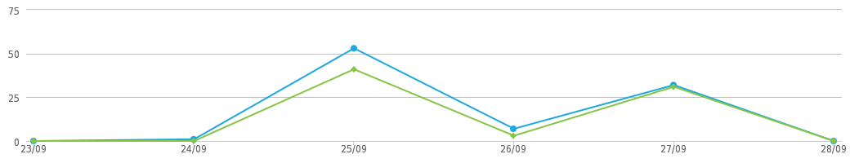
 | Total de visitas (94) |  | Respostas prontas (75)

Total de Acessos | Fontes de Visitas | Tempo Médio de Realização
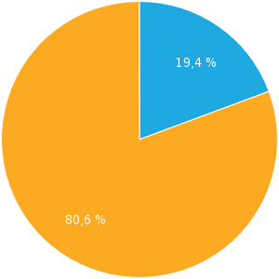 |  | 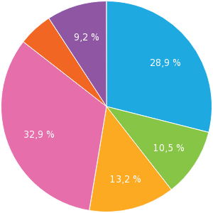
  Apenas mostrando (19,4 %)
  Incompleto (0 %)
  Concluído (80,6 %)
  Link direto (100 %)
  1-2 min. (28,9 %)
  2-5 min. (10,5 %)
  5-10 min. (13,2 %)
  10-30 min. (32,9 %)
  30-60 min. (5,3 %)
  >60 min. (9,2 %)

Resultados
Você integra qual turma?(Período em que ingressou no respectivo curso)
Escolha única, respostas 75x, Não respondido 0x
Resposta | Respostas | Ratio
 | 25 | 33,3 %
  A 2017 - 1º Semestre
 | 23 | 30,7 %
  B 2017 - 2º Semestre
 | 9 | 12 %
  C 2018 - 1º Semestre
 | 18 | 24 %
  D 2018 - 2º Semestre
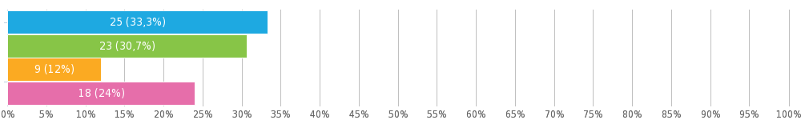
Quanto à Didática do Professor de Bases Epidemiologicas e Metodologicas do Ensino de Matematica, José Maria Cravo:
Matriz de escolha única, respostas 75x, Não respondido 0x
  1
  2
  3
  4
  5
A diversidade de recursos didáticos usada é | 1 (1,3 %) | 0 | 24 (32 %) | 39 (52 %) | 11 (14,7 %)
A adequação dos métodos de ensino usados é | 0 | 3 (4 %) | 27 (36 %) | 35 (46,7 %) | 10 (13,3 %)
O aproveitamento do tempo destinado às aulas é suficiente para o atendimento dos conteúdos ministrados, práticas e dinâmicas aplicadas | 0 | 3 (4 %) | 27 (36 %) | 35 (46,7 %) | 10 (13,3 %)
O cumprimento do plano de ensino apresentado no início do semestre letivo é | 0 | 2 (2,7 %) | 27 (36 %) | 35 (46,7 %) | 11 (14,7 %)
A diversidade de recursos didáticos usada é | 0 | 3 (4 %) | 27 (36 %) | 35 (46,7 %) | 10 (13,3 %)
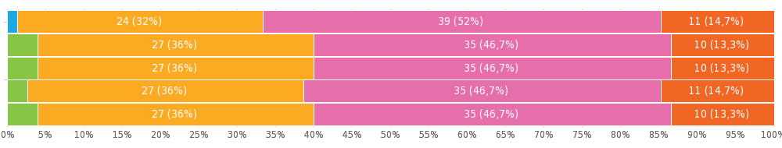
Quanto ao Conteúdo apresentado pelo Professor de Bases Epidemiologicas e Metodologicas do Ensino de Matematica, José Maria Cravo:
Matriz de escolha única, respostas 75x, Não respondido 0x
  1
  2
  3
  4
  5
O conhecimento que o professor tem dos conteúdos dessa disciplina é | 0 | 2 (2,7 %) | 23 (30,7 %) | 39 (52 %) | 11 (14,7 %)
Vincula entre os alunos a teoria com a prática profissional, empregando exemplos reais, resultados de pesquisa de mercado de forma | 0 | 2 (2,7 %) | 25 (33,3 %) | 36 (48 %) | 12 (16 %)
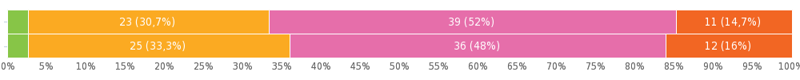
Quanto ao Processo de Avaliação apresentado pelo Professor de Bases Epidemiologicas e Metodologicas do Ensino de Matematica, José Maria Cravo:
Matriz de escolha única, respostas 75x, Não respondido 0x
  1
  2
  3
  4
  5
A adequação das avaliações em relação aos conteúdos trabalhados em sala de aula é | 0 | 2 (2,7 %) | 29 (38,7 %) | 35 (46,7 %) | 9 (12 %)
À objetividade dos critérios de avaliação é | 0 | 3 (4 %) | 27 (36 %) | 34 (45,3 %) | 11 (14,7 %)
A análise e encaminhamentos que o professor faz dos resultados das avaliações visando à melhoria da aprendizagem são | 0 | 3 (4 %) | 30 (40 %) | 32 (42,7 %) | 10 (13,3 %)
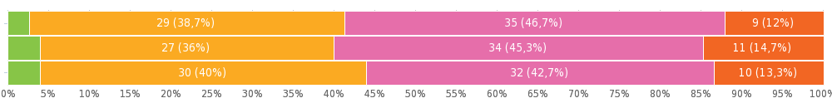
Quanto ao Relacionamento com os alunos apresentado pelo Professor de Bases Epidemiologicas e Metodologicas do Ensino de Matematica, José Maria Cravo:
Matriz de escolha única, respostas 75x, Não respondido 0x
  1
  2
  3
  4
  5
O incentivo dado pelo professor para você participar das aulas é | 1 (1,3 %) | 3 (4 %) | 23 (30,7 %) | 38 (50,7 %) | 10 (13,3 %)
À atenção do professor para responder as dúvidas é | 0 | 2 (2,7 %) | 24 (32 %) | 36 (48 %) | 13 (17,3 %)
À postura ética do professor frente aos alunos, colegas, à profissão e à Instituição é | 0 | 1 (1,3 %) | 26 (34,7 %) | 35 (46,7 %) | 13 (17,3 %)
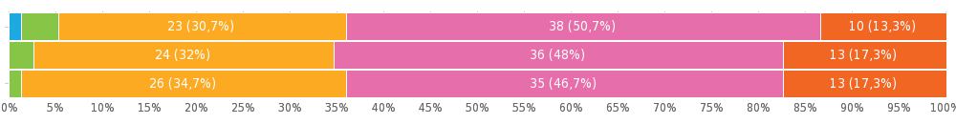
Quanto à Didática do Professor de Pedagogia nas Instituições não Escolares , Christian Silva Martins de Mello Sznick:
Matriz de escolha única, respostas 75x, Não respondido 0x
  1
  2
  3
  4
  5
A clareza das explicações nos assuntos tratados em sala de aula é | 1 (1,3 %) | 5 (6,7 %) | 29 (38,7 %) | 33 (44 %) | 7 (9,3 %)
A adequação dos métodos de ensino usados é | 0 | 5 (6,7 %) | 29 (38,7 %) | 33 (44 %) | 8 (10,7 %)
O aproveitamento do tempo destinado às aulas é suficiente para o atendimento dos conteúdos ministrados, práticas e dinâmicas aplicadas | 0 | 7 (9,3 %) | 26 (34,7 %) | 34 (45,3 %) | 8 (10,7 %)
O cumprimento do plano de ensino apresentado no início do semestre letivo é | 0 | 4 (5,3 %) | 29 (38,7 %) | 31 (41,3 %) | 11 (14,7 %)
A diversidade de recursos didáticos usada é | 0 | 5 (6,7 %) | 31 (41,3 %) | 33 (44 %) | 6 (8 %)
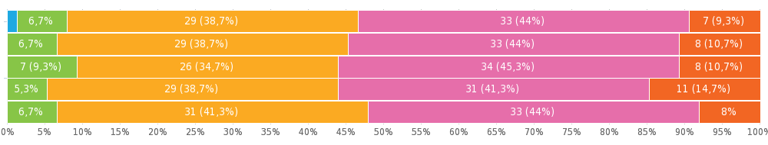
Quanto ao Conteúdo apresentado pelo Professor de Pedagogia nas Instituições não Escolares, Christian Silva Martins de Mello Sznick:
Matriz de escolha única, respostas 75x, Não respondido 0x
  1
  2
  3
  4
  5
O conhecimento que o professor tem dos conteúdos dessa disciplina é | 1 (1,3 %) | 4 (5,3 %) | 28 (37,3 %) | 34 (45,3 %) | 8 (10,7 %)
Vincula entre os alunos a teoria com a prática profissional, empregando exemplos reais, resultados de pesquisa de mercado de forma | 0 | 7 (9,3 %) | 26 (34,7 %) | 33 (44 %) | 9 (12 %)
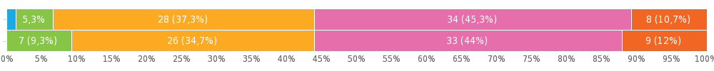
Quanto ao Processo de Avaliação apresentado pelo Professor de Pedagogia nas Instituições não Escolares, Christian Silva Martins de Mello Sznick:
Matriz de escolha única, respostas 75x, Não respondido 0x
  1
  2
  3
  4
  5
A adequação das avaliações em relação aos conteúdos trabalhados em sala de aula é | 0 | 5 (6,7 %) | 28 (37,3 %) | 32 (42,7 %) | 10 (13,3 %)
À atenção do professor para responder as dúvidas é | 0 | 4 (5,3 %) | 29 (38,7 %) | 34 (45,3 %) | 8 (10,7 %)
A análise e encaminhamentos que o professor faz dos resultados das avaliações visando à melhoria da aprendizagem são | 0 | 4 (5,3 %) | 30 (40 %) | 32 (42,7 %) | 9 (12 %)
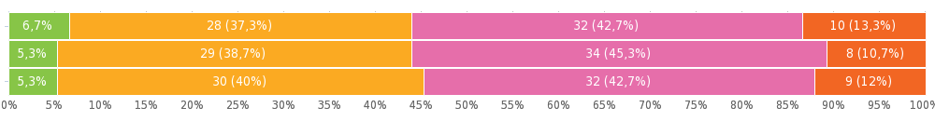
Quanto ao Relacionamento com os alunos apresentado pelo Professor de Pedagogia nas Instituições não Escolares, Christian Silva Martins de Mello Sznick:
Matriz de escolha única, respostas 75x, Não respondido 0x
  1
  2
  3
  4
  5
O incentivo dado pelo professor para você participar das aulas é | 0 | 7 (9,3 %) | 27 (36 %) | 35 (46,7 %) | 6 (8 %)
À atenção do professor para responder as dúvidas é | 0 | 4 (5,3 %) | 28 (37,3 %) | 34 (45,3 %) | 9 (12 %)
À postura ética do professor frente aos alunos, colegas, à profissão e à Instituição é | 1 (1,3 %) | 5 (6,7 %) | 29 (38,7 %) | 31 (41,3 %) | 9 (12 %)
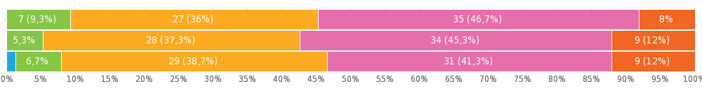
Quanto à Didática apresentada pela Professora de Avaliação e Dificuldades na Aprendizagem, Angelica de Almeida Merli:
Matriz de escolha única, respostas 75x, Não respondido 0x
  1
  2
  3
  4
  5
A clareza das explicações nos assuntos tratados em sala de aula é | 1 (1,3 %) | 4 (5,3 %) | 31 (41,3 %) | 30 (40 %) | 9 (12 %)
A adequação dos métodos de ensino usados é | 1 (1,3 %) | 4 (5,3 %) | 32 (42,7 %) | 31 (41,3 %) | 7 (9,3 %)
O aproveitamento do tempo destinado às aulas é suficiente para o atendimento dos conteúdos ministrados, práticas e dinâmicas aplicadas | 1 (1,3 %) | 3 (4 %) | 30 (40 %) | 32 (42,7 %) | 9 (12 %)
O cumprimento do plano de ensino apresentado no início do semestre letivo é | 1 (1,3 %) | 2 (2,7 %) | 30 (40 %) | 31 (41,3 %) | 11 (14,7 %)
A diversidade de recursos didáticos usada é | 1 (1,3 %) | 4 (5,3 %) | 30 (40 %) | 32 (42,7 %) | 8 (10,7 %)
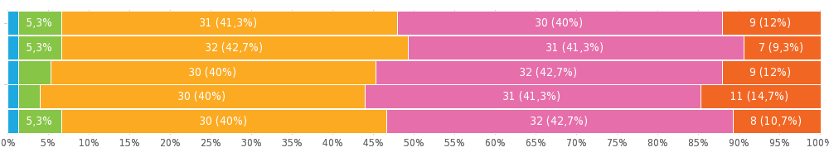
Quanto ao Conteúdo apresentado pela Professora de Avaliação e Dificuldades na Aprendizagem, Angelica de Almeida Merli:
Matriz de escolha única, respostas 75x, Não respondido 0x
  1
  2
  3
  4
  5
O conhecimento que o professor tem dos conteúdos dessa disciplina é | 0 | 2 (2,7 %) | 28 (37,3 %) | 38 (50,7 %) | 7 (9,3 %)
Vincula entre os alunos a teoria com a prática profissional, empregando exemplos reais, resultados de pesquisa de mercado de forma | 1 (1,3 %) | 1 (1,3 %) | 29 (38,7 %) | 36 (48 %) | 8 (10,7 %)
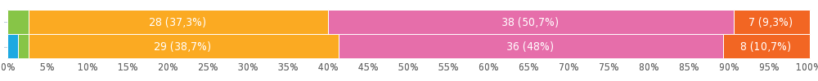
Quanto ao Processo de Avaliação apresentado pela Professora de Avaliação e Dificuldades na Aprendizagem, Angelica de Almeida Merli:
Matriz de escolha única, respostas 75x, Não respondido 0x
  1
  2
  3
  4
  5
A adequação das avaliações em relação aos conteúdos trabalhados em sala de aula é | 0 | 4 (5,3 %) | 28 (37,3 %) | 35 (46,7 %) | 8 (10,7 %)
À objetividade dos critérios de avaliação é | 0 | 1 (1,3 %) | 28 (37,3 %) | 38 (50,7 %) | 8 (10,7 %)
A análise e encaminhamentos que o professor faz dos resultados das avaliações visando à melhoria da aprendizagem são | 0 | 3 (4 %) | 24 (32 %) | 40 (53,3 %) | 8 (10,7 %)
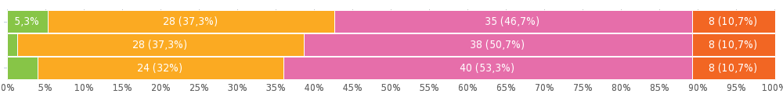
Quanto ao Relacionamento com os alunos apresentada pela Professora de Avaliação e Dificuldades na Aprendizagem, Angelica de Almeida Merli:
Matriz de escolha única, respostas 75x, Não respondido 0x
  1
  2
  3
  4
  5
O incentivo dado pelo professor para você participar das aulas é | 0 | 1 (1,3 %) | 29 (38,7 %) | 37 (49,3 %) | 8 (10,7 %)
À atenção do professor para responder as dúvidas é | 0 | 1 (1,3 %) | 27 (36 %) | 38 (50,7 %) | 9 (12 %)
À postura ética do professor frente aos alunos, colegas, à profissão e à Instituição é | 0 | 2 (2,7 %) | 27 (36 %) | 38 (50,7 %) | 8 (10,7 %)
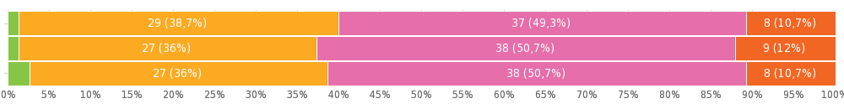
Quanto à Didática apresentada pela Professora de Fundamentos da Neuropsicopedagogia aplicados a Pedagogia, Patricia Ciasca:
Matriz de escolha única, respostas 75x, Não respondido 0x
  1
  2
  3
  4
  5
A clareza das explicações nos assuntos tratados em sala de aula é | 0 | 1 (1,3 %) | 19 (25,3 %) | 43 (57,3 %) | 12 (16 %)
A adequação dos métodos de ensino usados é | 0 | 1 (1,3 %) | 20 (26,7 %) | 42 (56,0 %) | 12 (16 %)
O aproveitamento do tempo destinado às aulas é suficiente para o atendimento dos conteúdos ministrados, práticas e dinâmicas aplicadas | 0 | 2 (2,7 %) | 20 (26,7 %) | 41 (54,7 %) | 12 (16 %)
O cumprimento do plano de ensino apresentado no início do semestre letivo é | 0 | 1 (1,3 %) | 20 (26,7 %) | 42 (56,0 %) | 12 (16 %)
A diversidade de recursos didáticos usada é | 0 | 1 (1,3 %) | 22 (29,3 %) | 41 (54,7 %) | 11 (14,7 %)
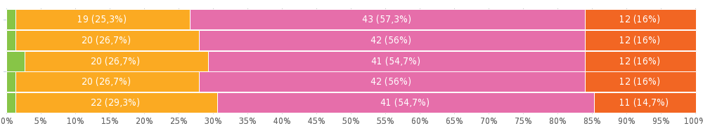
Quanto ao Conteúdo apresentado pela Professora de Fundamentos da Neuropsicopedagogia aplicados a Pedagogia, Patricia Ciasca:
Matriz de escolha única, respostas 75x, Não respondido 0x
  1
  2
  3
  4
  5
O conhecimento que o professor tem dos conteúdos dessa disciplina é | 0 | 1 (1,3 %) | 18 (24 %) | 46 (61,3 %) | 10 (13,3 %)
Vincula entre os alunos a teoria com a prática profissional, empregando exemplos reais, resultados de pesquisa de mercado de forma | 0 | 1 (1,3 %) | 19 (25,3 %) | 45 (60 %) | 10 (13,3 %)
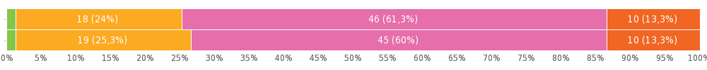
Quanto ao Processo de Avaliação apresentado pela Professora de Fundamentos da Neuropsicopedagogia aplicados a Pedagogia, Patricia Ciasca:
Matriz de escolha única, respostas 75x, Não respondido 0x
  1
  2
  3
  4
  5
A adequação das avaliações em relação aos conteúdos trabalhados em sala de aula é | 0 | 1 (1,3 %) | 17 (22,7 %) | 45 (60 %) | 12 (16 %)
À objetividade dos critérios de avaliação é | 0 | 1 (1,3 %) | 17 (22,7 %) | 45 (60 %) | 12 (16 %)
A análise e encaminhamentos que o professor faz dos resultados das avaliações visando à melhoria da aprendizagem são | 0 | 1 (1,3 %) | 17 (22,7 %) | 45 (60 %) | 12 (16 %)
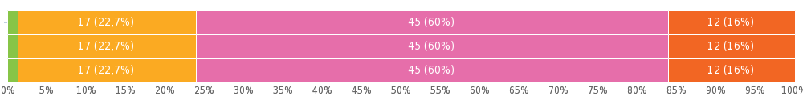
Quanto ao Relacionamento com os alunos apresentado pela Professora de Fundamentos da Neuropsicopedagogia aplicados a Pedagogia, Patricia Ciasca:
Matriz de escolha única, respostas 75x, Não respondido 0x
  1
  2
  3
  4
  5
O incentivo dado pelo professor para você participar das aulas é | 0 | 1 (1,3 %) | 19 (25,3 %) | 44 (58,7 %) | 11 (14,7 %)
À atenção do professor para responder as dúvidas é | 0 | 1 (1,3 %) | 18 (24 %) | 45 (60 %) | 11 (14,7 %)
À postura ética do professor frente aos alunos, colegas, à profissão e à Instituição é | 0 | 1 (1,3 %) | 18 (24 %) | 46 (61,3 %) | 10 (13,3 %)
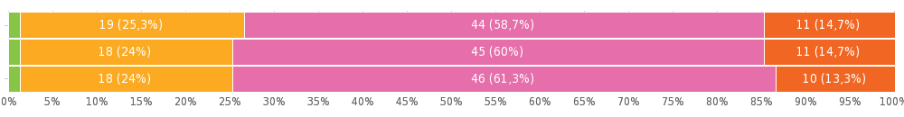
Quanto à Direção da Faatesp:
Matriz de escolha única, respostas 75x, Não respondido 0x
  1
  2
  3
  4
  5
Como classifica a acessibilidade ao aluno quando necessário | 0 | 3 (4 %) | 27 (36 %) | 36 (48 %) | 9 (12 %)
Com relação ao atendimento prestado pela Direção aos alunos, é ágil e eficiente? | 0 | 4 (5,3 %) | 27 (36 %) | 34 (45,3 %) | 10 (13,3 %)
Com relação ao atendimento prestado pela Direção aos alunos, as informações são claras, atualizadas e relevantes quanto aos problemas ou dúvidas apresentadas pelos alunos? | 0 | 7 (9,3 %) | 22 (29,3 %) | 38 (50,7 %) | 8 (10,7 %)
Proporciona um clima saudável e respeitoso entre os alunos de forma | 0 | 2 (2,7 %) | 26 (34,7 %) | 36 (48 %) | 11 (14,7 %)
O Diretor mostra-se ativo, incentivando um adequado desenvolvimento das atividades de ensino, pesquisa e orientação acadêmica de forma | 1 (1,3 %) | 6 (8 %) | 25 (33,3 %) | 34 (45,3 %) | 9 (12 %)
Está integrado com a sociedade e a atualidade, direcionando atividades internas na instituição que atendam a esse propósito de forma | 0 | 5 (6,7 %) | 24 (32 %) | 36 (48 %) | 10 (13,3 %)
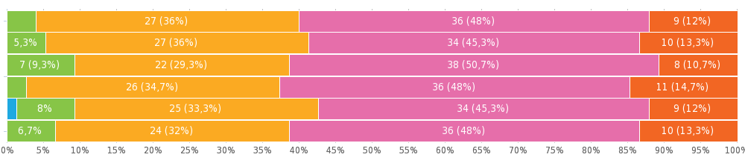
Quanto a Comunicação:
Matriz de escolha única, respostas 75x, Não respondido 0x
  1
  2
  3
  4
  5
Como você avalia a comunicação e o relacionamento da Coordenação de Curso? | 1 (1,3 %) | 4 (5,3 %) | 25 (33,3 %) | 39 (52 %) | 6 (8 %)
Procura discutir com os professores, representantes ou acadêmicos os problemas e propostas de melhoria da qualidade do Curso? | 3 (4 %) | 3 (4 %) | 25 (33,3 %) | 34 (45,3 %) | 10 (13,3 %)
A Coordenação mantem uma comunicação atualizada sobre o curso e assuntos pertinentes à profissão? | 3 (4 %) | 2 (2,7 %) | 22 (29,3 %) | 36 (48 %) | 12 (16 %)
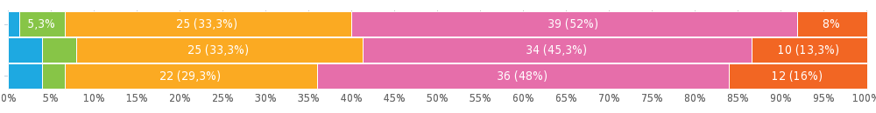
Quanto à Acessibilidade:
Matriz de escolha única, respostas 75x, Não respondido 0x
  1
  2
  3
  4
  5
A Coordenação geralmente está disponível na instituição para atendimento ao aluno de modo | 1 (1,3 %) | 4 (5,3 %) | 24 (32 %) | 34 (45,3 %) | 12 (16 %)
Quanto à Participação:
Matriz de escolha única, respostas 75x, Não respondido 0x
  1
  2
  3
  4
  5
Estimula a participação dos alunos em atividades extra-classe, objetivando sua formação e atuação no mercado, valorizando o diálogo, tornando-o dinâmico e participativo de forma | 0 | 4 (5,3 %) | 23 (30,7 %) | 38 (50,7 %) | 10 (13,3 %)
Na Aula Inaugural expõe a importância do plano de ensino e outras atividades inerentes ao curso de forma | 0 | 5 (6,7 %) | 22 (29,3 %) | 36 (48 %) | 12 (16 %)
Demonstra comprometimento e envolvimento perante atividades desenvolvidas nos cursos de forma | 0 | 5 (6,7 %) | 22 (29,3 %) | 38 (50,7 %) | 10 (13,3 %)
A receptividade às sugestões dos alunos no campo acadêmico é | 0 | 4 (5,3 %) | 25 (33,3 %) | 38 (50,7 %) | 8 (10,7 %)
Quanto a atuação da Coordenação em promover uma relação de respeito, cordialidade e integração entre docentes, alunos e a própria coordenação é | 0 | 2 (2,7 %) | 23 (30,7 %) | 40 (53,3 %) | 10 (13,3 %)
Procura manter contato constante com os representantes de disciplina de forma | 0 | 4 (5,3 %) | 23 (30,7 %) | 35 (46,7 %) | 13 (17,3 %)
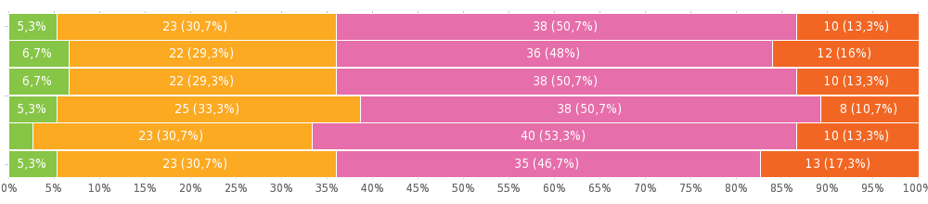
Quanto à Solução de Problemas:
Matriz de escolha única, respostas 75x, Não respondido 0x
  1
  2
  3
  4
  5
O Coordenador toma providências quanto às solicitações dos alunos de modo | 0 | 6 (8 %) | 23 (30,7 %) | 40 (53,3 %) | 6 (8 %)
A atuação do Coordenador propicia de modo satisfatório a solução de problemas no cotidiano e/ou rotinas do curso. | 0 | 5 (6,7 %) | 21 (28,0 %) | 36 (48 %) | 13 (17,3 %)
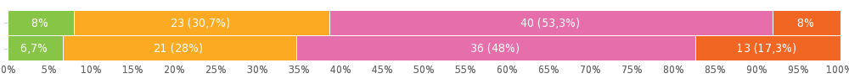
Quanto à Secretaria Acadêmica:
Matriz de escolha única, respostas 75x, Não respondido 0x
  1
  2
  3
  4
  5
Como você classifica o atendimento prestado pela secretaria acadêmica, com relação ao esclarecimento das dúvidas e respostas às dificuldades do aluno sobre normas e procedimentos acadêmicos? | 1 (1,3 %) | 3 (4 %) | 25 (33,3 %) | 36 (48 %) | 10 (13,3 %)
O atendimento administrativo é eficiente e prestativo com o aluno de forma | 1 (1,3 %) | 3 (4 %) | 24 (32 %) | 38 (50,7 %) | 9 (12 %)
Como você classifica os canais de comunicação da secretaria? | 1 (1,3 %) | 4 (5,3 %) | 29 (38,7 %) | 33 (44 %) | 8 (10,7 %)
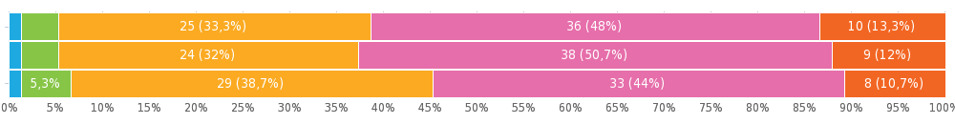
Quanto ao Departamento Financeiro:
Matriz de escolha única, respostas 75x, Não respondido 0x
  1
  2
  3
  4
  5
Como você avalia os esclarecimentos prestados pelo Depto. Financeiro, com relação aos cálculos, acordos e demais informações referente a situação financeira do aluno? | 1 (1,3 %) | 4 (5,3 %) | 21 (28,0 %) | 34 (45,3 %) | 15 (20 %)
Como você avalia o Depto Financeiro quanto ao fornecimento de comprovantes de quitação de pagamentos? | 0 | 5 (6,7 %) | 21 (28,0 %) | 34 (45,3 %) | 15 (20 %)
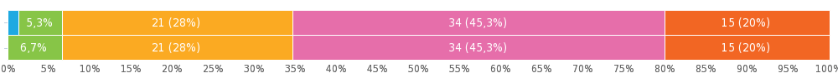
Quanto à Biblioteca (lay-out / acervo / processo)
Matriz de escolha única, respostas 75x, Não respondido 0x
  1
  2
  3
  4
  5
Nível de ruído (interno e externo) | 9 (12 %) | 6 (8 %) | 22 (29,3 %) | 22 (29,3 %) | 16 (21,3 %)
Conforto térmico (temperatura local) | 8 (10,7 %) | 7 (9,3 %) | 24 (32 %) | 22 (29,3 %) | 14 (18,7 %)
As cadeiras e mesas são confortáveis e adequadas ao estudo | 10 (13,3 %) | 7 (9,3 %) | 23 (30,7 %) | 24 (32 %) | 11 (14,7 %)
A disposição dos móveis (mesas, estantes, salas de estudos) | 10 (13,3 %) | 6 (8 %) | 25 (33,3 %) | 22 (29,3 %) | 12 (16 %)
A iluminação do local | 6 (8 %) | 6 (8 %) | 24 (32 %) | 25 (33,3 %) | 14 (18,7 %)
Acesso ao acervo de livros e periódicos | 12 (16 %) | 7 (9,3 %) | 21 (28,0 %) | 21 (28,0 %) | 14 (18,7 %)
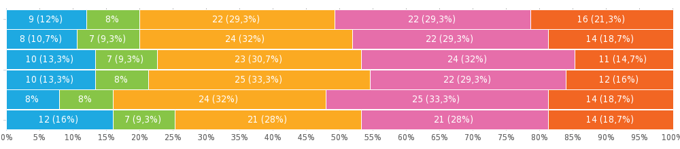
Quanto ao Laboratório de Informática (equipamentos / lay-out / local / suporte)
Matriz de escolha única, respostas 75x, Não respondido 0x
  1
  2
  3
  4
  5
A quantidade de equipamentos é suficiente para acesso | 8 (10,7 %) | 7 (9,3 %) | 28 (37,3 %) | 20 (26,7 %) | 12 (16 %)
Atendimento do Suporte Técnico | 2 (2,7 %) | 10 (13,3 %) | 25 (33,3 %) | 24 (32 %) | 14 (18,7 %)
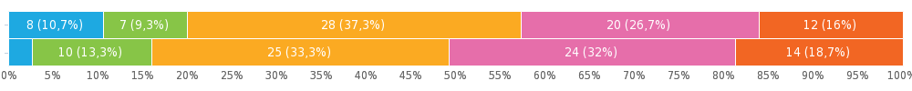
Quanto à Cantina:
Matriz de escolha única, respostas 75x, Não respondido 0x
  1
  2
  3
  4
  5
Qualidade do atendimento | 13 (17,3 %) | 6 (8 %) | 16 (21,3 %) | 15 (20 %) | 25 (33,3 %)
Qualidade dos salgados | 14 (18,7 %) | 7 (9,3 %) | 15 (20 %) | 15 (20 %) | 24 (32 %)
Variedade dos produtos | 13 (17,3 %) | 9 (12 %) | 13 (17,3 %) | 15 (20 %) | 25 (33,3 %)
Higiene e limpeza | 8 (10,7 %) | 7 (9,3 %) | 16 (21,3 %) | 19 (25,3 %) | 25 (33,3 %)
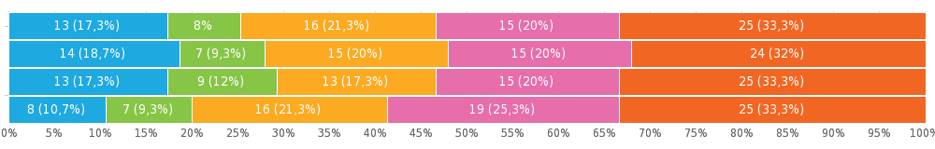
Quanto às Salas de Aula:
Matriz de escolha única, respostas 75x, Não respondido 0x
  1
  2
  3
  4
  5
As cadeiras e mesas são confortáveis e adequadas ao estudo | 7 (9,3 %) | 7 (9,3 %) | 24 (32 %) | 32 (42,7 %) | 5 (6,7 %)
Limpeza da sala de aula. | 1 (1,3 %) | 6 (8 %) | 24 (32 %) | 36 (48 %) | 8 (10,7 %)
Conforto térmico na sala de aula. | 2 (2,7 %) | 9 (12 %) | 24 (32 %) | 32 (42,7 %) | 8 (10,7 %)
Luminosidade na sala de aula | 2 (2,7 %) | 6 (8 %) | 26 (34,7 %) | 32 (42,7 %) | 9 (12 %)
Nível de ruído (acústica da sala) | 2 (2,7 %) | 8 (10,7 %) | 24 (32 %) | 32 (42,7 %) | 9 (12 %)
Os equipamentos de apoio (lousa, projetor, computador) estão sempre disponíveis e qualidade de funcionamento adequados. | 1 (1,3 %) | 10 (13,3 %) | 23 (30,7 %) | 34 (45,3 %) | 7 (9,3 %)
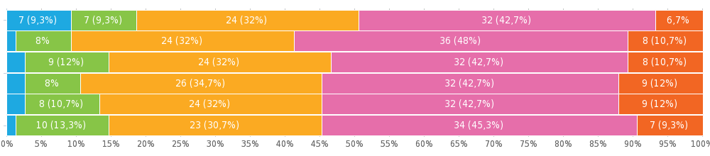
Autoavaliação:
Matriz de escolha única, respostas 75x, Não respondido 0x
  1
  2
  3
  4
  5
O curso está construído de forma a me preparar para o mercado de trabalho de modo | 0 | 5 (6,7 %) | 24 (32 %) | 32 (42,7 %) | 14 (18,7 %)
As disciplinas ministradas estão de acordo com as exigências do mercado de trabalho de forma | 0 | 5 (6,7 %) | 23 (30,7 %) | 30 (40 %) | 17 (22,7 %)
O conteúdo das disciplinas ajudou ou ajuda a resolver situações no dia à dia do meu trabalho de modo | 0 | 5 (6,7 %) | 21 (28,0 %) | 30 (40 %) | 19 (25,3 %)
Classifico minha dedicação em pesquisas ou leituras, fora do âmbito da Faculdade para ser um melhor profissional de forma | 0 | 9 (12 %) | 20 (26,7 %) | 28 (37,3 %) | 18 (24 %)
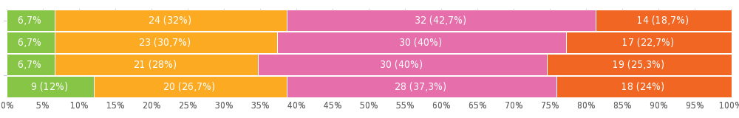
Ainda em Autoavaliação, responda as questões abaixo:
Matriz de escolha única, respostas 75x, Não respondido 0x
  SIM
  NÃO
  ÀS VEZES
Tenho o hábito de chegar no horário correto para início da aula? | 54 (72 %) | 4 (5,3 %) | 17 (22,7 %)
Cumpro o horário correto para intervalo? | 59 (78,7 %) | 7 (9,3 %) | 9 (12 %)
O meu atraso no horário de entrada na sala de aula atrapalha o meu desempenho? | 34 (45,3 %) | 29 (38,7 %) | 12 (16 %)
Tenho costume de manter conversas paralelas em sala de aula? | 26 (34,7 %) | 32 (42,7 %) | 17 (22,7 %)
Participo das aulas questionando o (a) Professor (a) sobre o conteúdo ministrado? | 48 (64 %) | 9 (12 %) | 18 (24 %)
Tenho iniciativa de apresentar novas idéias e/ou propostas nas aulas? | 37 (49,3 %) | 17 (22,7 %) | 21 (28,0 %)
Colaboro, positivamente, nos trabalhos de turma e de grupo? | 64 (85,3 %) | 3 (4 %) | 8 (10,7 %)
Sou assíduo nas aulas (freqüência)? | 63 (84 %) | 3 (4 %) | 9 (12 %)
Procuro corrigir os erros apontados pelos professores e/ou colegas? | 51 (68 %) | 12 (16 %) | 12 (16 %)
Respeito a opinião dos colegas em sala? | 66 (88 %) | 2 (2,7 %) | 7 (9,3 %)
Me empenho para realizar as atividades (exercícios) propostos pelo(a) Professor(a)? | 66 (88 %) | 2 (2,7 %) | 7 (9,3 %)
Frequento o Laboratório de Informática da Faculdade? | 35 (46,7 %) | 16 (21,3 %) | 24 (32 %)
Frequento a Biblioteca da Faculdade? | 26 (34,7 %) | 39 (52 %) | 10 (13,3 %)
Acompanho a evolução dos conteúdos ministrados em sala x o plano de ensino apresentado? | 54 (72 %) | 5 (6,7 %) | 16 (21,3 %)
Faço uso da ferramenta AVA – Ambiente Virtual de Aprendizagem? | 42 (56,0 %) | 15 (20 %) | 18 (24 %)
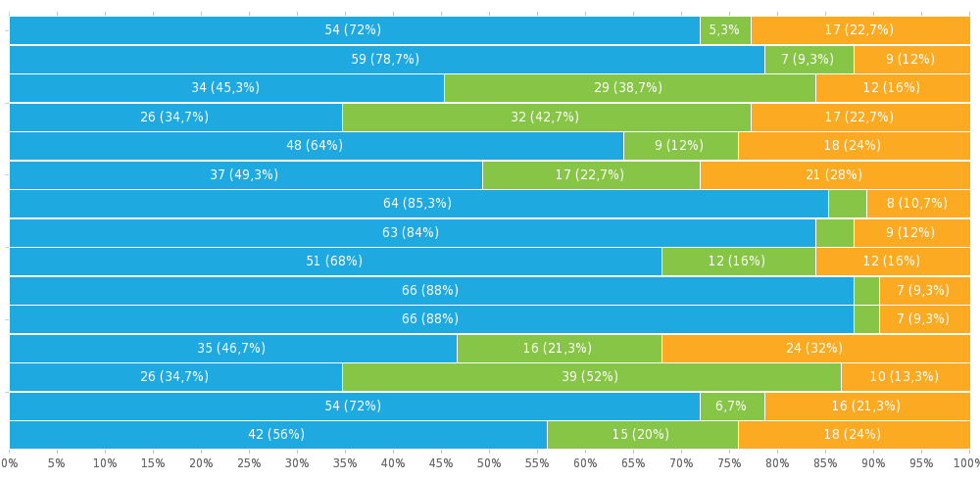
Quando freqüento o laboratório de Informática que mais procuro?
Escolha única, respostas 75x, Não respondido 0x
Resposta | Respostas | Ratio
 | 61 | 81,3 %
  Pesquisa
 | 3 | 4 %
  Acessar E-mail’s/Redes Sociais
 | 11 | 14,7 %
  Digitação de Trabalho
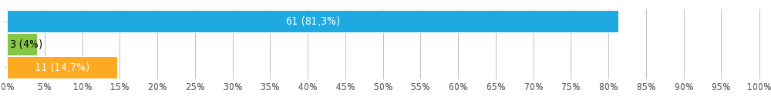
Em minhas pesquisas na Biblioteca o que mais procuro?
Escolha única, respostas 75x, Não respondido 0x
Resposta | Respostas | Ratio
 | 4 | 5,3 %
  Jornais
 | 27 | 36 %
  Internet
 | 1 | 1,3 %
  Revistas
 | 43 | 57,3 %
  Livros
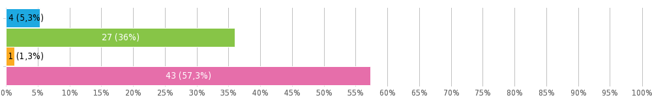
O que mais motiva minha frequência à biblioteca?
Escolha única, respostas 75x, Não respondido 0x
Resposta | Respostas | Ratio
 | 40 | 53,3 %
  Solicitação do Professor
 | 12 | 16 %
  Iniciativa própria por prova
 | 23 | 30,7 %
  Iniciativa própria por trabalho
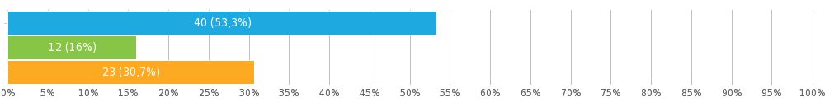

Preferências de pesquisa

 | Questões por página | Múltiplas
 | Permitir submissões múltiplas?
 | Permitir retornar às questões anteriores?
 | Mostrar os números das perguntas?
 | Colocar ordem aleatória nas perguntas?
 | Mostrar indicador de progresso?
 | Receber notificações de respostas por e-mail?
 | Proteger por senha?
 | Restringir IP?

Apêndice: Pesquisa
CPA/2018 - 2ºSemestre - Pedagogia
CPA – Comissão Própria de Avaliação
AVALIAÇÃO INSTITUCIONAL 2º SEMESTRE DE 2018
Curso: Graduação em Pedagogia - Licenciatura
Questionário do Aluno
AVALIAR PARA MELHORAR. PARTICIPE!
Você integra qual turma?(Período em que ingressou no respectivo curso)
A 2017 - 1º Semestre
B 2017 - 2º Semestre
C 2018 - 1º Semestre
D 2018 - 2º Semestre

AVALIAÇÃO DO DOCENTE

Para as questões abaixo, assinale uma nota utilizando a escala:
1(Fraco), 2(Regular), 3(Bom), 4(Muito Bom), 5(Não Sei Avaliar):
Quanto à Didática do Professor de Bases Epidemiologicas e Metodologicas do Ensino de Matematica, José Maria Cravo:
 | 1 | 2 | 3 | 4 | 5
A diversidade de recursos didáticos usada é
A adequação dos métodos de ensino usados é
O aproveitamento do tempo destinado às aulas é suficiente para o atendimento dos conteúdos ministrados, práticas e dinâmicas aplicadas
O cumprimento do plano de ensino apresentado no início do semestre letivo é
A diversidade de recursos didáticos usada é
Quanto ao Conteúdo apresentado pelo Professor de Bases Epidemiologicas e Metodologicas do Ensino de Matematica, José Maria Cravo:
 | 1 | 2 | 3 | 4 | 5
O conhecimento que o professor tem dos conteúdos dessa disciplina é
Vincula entre os alunos a teoria com a prática profissional, empregando exemplos reais, resultados de pesquisa de mercado de forma
Quanto ao Processo de Avaliação apresentado pelo Professor de Bases Epidemiologicas e Metodologicas do Ensino de Matematica, José Maria Cravo:
 | 1 | 2 | 3 | 4 | 5
A adequação das avaliações em relação aos conteúdos trabalhados em sala de aula é
À objetividade dos critérios de avaliação é
A análise e encaminhamentos que o professor faz dos resultados das avaliações visando à melhoria da aprendizagem são
Quanto ao Relacionamento com os alunos apresentado pelo Professor de Bases Epidemiologicas e Metodologicas do Ensino de Matematica, José Maria Cravo:
 | 1 | 2 | 3 | 4 | 5
O incentivo dado pelo professor para você participar das aulas é
À atenção do professor para responder as dúvidas é
À postura ética do professor frente aos alunos, colegas, à profissão e à Instituição é
Quanto à Didática do Professor de Pedagogia nas Instituições não Escolares , Christian Silva Martins de Mello Sznick:
 | 1 | 2 | 3 | 4 | 5
A clareza das explicações nos assuntos tratados em sala de aula é
A adequação dos métodos de ensino usados é
O aproveitamento do tempo destinado às aulas é suficiente para o atendimento dos conteúdos ministrados, práticas e dinâmicas aplicadas
O cumprimento do plano de ensino apresentado no início do semestre letivo é
A diversidade de recursos didáticos usada é
Quanto ao Conteúdo apresentado pelo Professor de Pedagogia nas Instituições não Escolares, Christian Silva Martins de Mello Sznick:
 | 1 | 2 | 3 | 4 | 5
O conhecimento que o professor tem dos conteúdos dessa disciplina é
Vincula entre os alunos a teoria com a prática profissional, empregando exemplos reais, resultados de pesquisa de mercado de forma
Quanto ao Processo de Avaliação apresentado pelo Professor de Pedagogia nas Instituições não Escolares, Christian Silva Martins de Mello Sznick:
 | 1 | 2 | 3 | 4 | 5
A adequação das avaliações em relação aos conteúdos trabalhados em sala de aula é
À atenção do professor para responder as dúvidas é
A análise e encaminhamentos que o professor faz dos resultados das avaliações visando à melhoria da aprendizagem são
Quanto ao Relacionamento com os alunos apresentado pelo Professor de Pedagogia nas Instituições não Escolares, Christian Silva Martins de Mello Sznick:
 | 1 | 2 | 3 | 4 | 5
O incentivo dado pelo professor para você participar das aulas é
À atenção do professor para responder as dúvidas é
À postura ética do professor frente aos alunos, colegas, à profissão e à Instituição é
Quanto à Didática apresentada pela Professora de Avaliação e Dificuldades na Aprendizagem, Angelica de Almeida Merli:
 | 1 | 2 | 3 | 4 | 5
A clareza das explicações nos assuntos tratados em sala de aula é
A adequação dos métodos de ensino usados é
O aproveitamento do tempo destinado às aulas é suficiente para o atendimento dos conteúdos ministrados, práticas e dinâmicas aplicadas
O cumprimento do plano de ensino apresentado no início do semestre letivo é
A diversidade de recursos didáticos usada é
Quanto ao Conteúdo apresentado pela Professora de Avaliação e Dificuldades na Aprendizagem, Angelica de Almeida Merli:
 | 1 | 2 | 3 | 4 | 5
O conhecimento que o professor tem dos conteúdos dessa disciplina é
Vincula entre os alunos a teoria com a prática profissional, empregando exemplos reais, resultados de pesquisa de mercado de forma
Quanto ao Processo de Avaliação apresentado pela Professora de Avaliação e Dificuldades na Aprendizagem, Angelica de Almeida Merli:
 | 1 | 2 | 3 | 4 | 5
A adequação das avaliações em relação aos conteúdos trabalhados em sala de aula é
À objetividade dos critérios de avaliação é
A análise e encaminhamentos que o professor faz dos resultados das avaliações visando à melhoria da aprendizagem são
Quanto ao Relacionamento com os alunos apresentada pela Professora de Avaliação e Dificuldades na Aprendizagem, Angelica de Almeida Merli:
 | 1 | 2 | 3 | 4 | 5
O incentivo dado pelo professor para você participar das aulas é
À atenção do professor para responder as dúvidas é
À postura ética do professor frente aos alunos, colegas, à profissão e à Instituição é
Quanto à Didática apresentada pela Professora de Fundamentos da Neuropsicopedagogia aplicados a Pedagogia, Patricia Ciasca:
 | 1 | 2 | 3 | 4 | 5
A clareza das explicações nos assuntos tratados em sala de aula é
A adequação dos métodos de ensino usados é
O aproveitamento do tempo destinado às aulas é suficiente para o atendimento dos conteúdos ministrados, práticas e dinâmicas aplicadas
O cumprimento do plano de ensino apresentado no início do semestre letivo é
A diversidade de recursos didáticos usada é
Quanto ao Conteúdo apresentado pela Professora de Fundamentos da Neuropsicopedagogia aplicados a Pedagogia, Patricia Ciasca:
 | 1 | 2 | 3 | 4 | 5
O conhecimento que o professor tem dos conteúdos dessa disciplina é
Vincula entre os alunos a teoria com a prática profissional, empregando exemplos reais, resultados de pesquisa de mercado de forma
Quanto ao Processo de Avaliação apresentado pela Professora de Fundamentos da Neuropsicopedagogia aplicados a Pedagogia, Patricia Ciasca:
 | 1 | 2 | 3 | 4 | 5
A adequação das avaliações em relação aos conteúdos trabalhados em sala de aula é
À objetividade dos critérios de avaliação é
A análise e encaminhamentos que o professor faz dos resultados das avaliações visando à melhoria da aprendizagem são
Quanto ao Relacionamento com os alunos apresentado pela Professora de Fundamentos da Neuropsicopedagogia aplicados a Pedagogia, Patricia Ciasca:
 | 1 | 2 | 3 | 4 | 5
O incentivo dado pelo professor para você participar das aulas é
À atenção do professor para responder as dúvidas é
À postura ética do professor frente aos alunos, colegas, à profissão e à Instituição é

AVALIAÇÃO DA DIREÇÃO
Quanto à Direção da Faatesp:
 | 1 | 2 | 3 | 4 | 5
Como classifica a acessibilidade ao aluno quando necessário
Com relação ao atendimento prestado pela Direção aos alunos, é ágil e eficiente?
Com relação ao atendimento prestado pela Direção aos alunos, as informações são claras, atualizadas e relevantes quanto aos problemas ou dúvidas apresentadas pelos alunos?
Proporciona um clima saudável e respeitoso entre os alunos de forma
O Diretor mostra-se ativo, incentivando um adequado desenvolvimento das atividades de ensino, pesquisa e orientação acadêmica de forma
Está integrado com a sociedade e a atualidade, direcionando atividades internas na instituição que atendam a esse propósito de forma

AVALIAÇÃO DA COORDENAÇÃO DE CURSO
Quanto a Comunicação:
 | 1 | 2 | 3 | 4 | 5
Como você avalia a comunicação e o relacionamento da Coordenação de Curso?
Procura discutir com os professores, representantes ou acadêmicos os problemas e propostas de melhoria da qualidade do Curso?
A Coordenação mantem uma comunicação atualizada sobre o curso e assuntos pertinentes à profissão?
Quanto à Acessibilidade:
 | 1 | 2 | 3 | 4 | 5
A Coordenação geralmente está disponível na instituição para atendimento ao aluno de modo
Quanto à Participação:
 | 1 | 2 | 3 | 4 | 5
Estimula a participação dos alunos em atividades extra-classe, objetivando sua formação e atuação no mercado, valorizando o diálogo, tornando-o dinâmico e participativo de forma
Na Aula Inaugural expõe a importância do plano de ensino e outras atividades inerentes ao curso de forma
Demonstra comprometimento e envolvimento perante atividades desenvolvidas nos cursos de forma
A receptividade às sugestões dos alunos no campo acadêmico é
Quanto a atuação da Coordenação em promover uma relação de respeito, cordialidade e integração entre docentes, alunos e a própria coordenação é
Procura manter contato constante com os representantes de disciplina de forma
Quanto à Solução de Problemas:
 | 1 | 2 | 3 | 4 | 5
O Coordenador toma providências quanto às solicitações dos alunos de modo
A atuação do Coordenador propicia de modo satisfatório a solução de problemas no cotidiano e/ou rotinas do curso.

AVALIAÇÃO DA EQUIPE TECNICA ADMINISTRATIVA
Quanto à Secretaria Acadêmica:
 | 1 | 2 | 3 | 4 | 5
Como você classifica o atendimento prestado pela secretaria acadêmica, com relação ao esclarecimento das dúvidas e respostas às dificuldades do aluno sobre normas e procedimentos acadêmicos?
O atendimento administrativo é eficiente e prestativo com o aluno de forma
Como você classifica os canais de comunicação da secretaria?
Quanto ao Departamento Financeiro:
 | 1 | 2 | 3 | 4 | 5
Como você avalia os esclarecimentos prestados pelo Depto. Financeiro, com relação aos cálculos, acordos e demais informações referente a situação financeira do aluno?
Como você avalia o Depto Financeiro quanto ao fornecimento de comprovantes de quitação de pagamentos?

AVALIAÇÃO DA INFRAESTRUTURA
Para as questões de Infraestrutura responda numa escala de 0 à 5, sendo 0 – pior nota e 5 – melhor nota.
Quanto à Biblioteca (lay-out / acervo / processo)
 | 1 | 2 | 3 | 4 | 5
Nível de ruído (interno e externo)
Conforto térmico (temperatura local)
As cadeiras e mesas são confortáveis e adequadas ao estudo
A disposição dos móveis (mesas, estantes, salas de estudos)
A iluminação do local
Acesso ao acervo de livros e periódicos
Quanto ao Laboratório de Informática (equipamentos / lay-out / local / suporte)
 | 1 | 2 | 3 | 4 | 5
A quantidade de equipamentos é suficiente para acesso
Atendimento do Suporte Técnico
Quanto à Cantina:
 | 1 | 2 | 3 | 4 | 5
Qualidade do atendimento
Qualidade dos salgados
Variedade dos produtos
Higiene e limpeza
Quanto às Salas de Aula:
 | 1 | 2 | 3 | 4 | 5
As cadeiras e mesas são confortáveis e adequadas ao estudo
Limpeza da sala de aula.
Conforto térmico na sala de aula.
Luminosidade na sala de aula
Nível de ruído (acústica da sala)
Os equipamentos de apoio (lousa, projetor, computador) estão sempre disponíveis e qualidade de funcionamento adequados.

AUTOAVALIAÇÃO DOS ALUNOS
Para as questões de Autoavaliação responda numa escala de 0 à 5, sendo 0 – pior nota e 5 – melhor nota.
Autoavaliação:
 | 1 | 2 | 3 | 4 | 5
O curso está construído de forma a me preparar para o mercado de trabalho de modo
As disciplinas ministradas estão de acordo com as exigências do mercado de trabalho de forma
O conteúdo das disciplinas ajudou ou ajuda a resolver situações no dia à dia do meu trabalho de modo
Classifico minha dedicação em pesquisas ou leituras, fora do âmbito da Faculdade para ser um melhor profissional de forma
Ainda em Autoavaliação, responda as questões abaixo:
 | SIM | NÃO | ÀS VEZES
Tenho o hábito de chegar no horário correto para início da aula?
Cumpro o horário correto para intervalo?
O meu atraso no horário de entrada na sala de aula atrapalha o meu desempenho?
Tenho costume de manter conversas paralelas em sala de aula?
Participo das aulas questionando o (a) Professor (a) sobre o conteúdo ministrado?
Tenho iniciativa de apresentar novas idéias e/ou propostas nas aulas?
Colaboro, positivamente, nos trabalhos de turma e de grupo?
Sou assíduo nas aulas (freqüência)?
Procuro corrigir os erros apontados pelos professores e/ou colegas?
Respeito a opinião dos colegas em sala?
Me empenho para realizar as atividades (exercícios) propostos pelo(a) Professor(a)?
Frequento o Laboratório de Informática da Faculdade?
Frequento a Biblioteca da Faculdade?
Acompanho a evolução dos conteúdos ministrados em sala x o plano de ensino apresentado?
Faço uso da ferramenta AVA – Ambiente Virtual de Aprendizagem?
Quando freqüento o laboratório de Informática que mais procuro?
Pesquisa
Acessar E-mail’s/Redes Sociais
Digitação de Trabalho
Em minhas pesquisas na Biblioteca o que mais procuro?
Jornais
Internet
Revistas
Livros
O que mais motiva minha frequência à biblioteca?
Solicitação do Professor
Iniciativa própria por prova
Iniciativa própria por trabalho

CPA/2018 - 2ºSemestre - Docente

Geral

 | Nome da pesquisa | CPA/2018 - 2ºSemestre - Docente
 | Autor | FAATESP Faculdade Álvares Azevedo
 | Idioma
  Português Brasileiro
 | URL da pesquisa | https://www.survio.com/survey/d/F5O0B7T1X2V1U7O1E
  Primeira resposta
  Última resposta
  24/09/2018
  27/09/2018
 | Duração | 4 dias

Visitas do questionário

10 | 8 | 0 | 2 | 80 %
Total de visitas | Respostas prontas | Respostas inacabadas | Apenas mostrando | Sucesso geral
Histórico de Visitas (24/09/2018 - 27/09/2018)
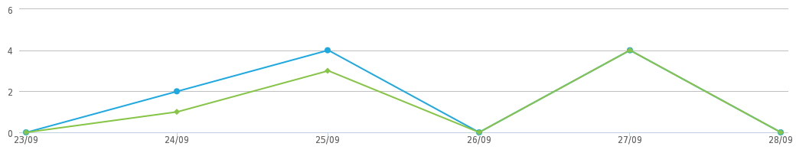
 | Total de visitas (10) |  | Respostas prontas (8)

Total de Acessos | Fontes de Visitas | Tempo Médio de Realização
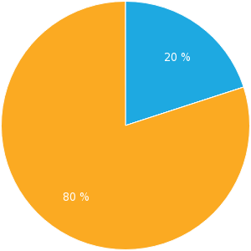 |  | 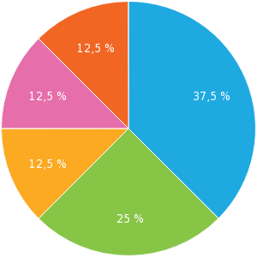
  Apenas mostrando (20 %)
  Incompleto (0 %)
  Concluído (80 %)
  Link direto (100 %)
  <1 min. (37,5 %)
  2-5 min. (25 %)
  5-10 min. (12,5 %)
  10-30 min. (12,5 %)
  >60 min. (12,5 %)

Resultados
Você é docente de qual curso?
Escolha única, respostas 8x, Não respondido 0x
Resposta | Respostas | Ratio
 | 4 | 50 %
  Administração
 | 4 | 50 %
  Pedagogia
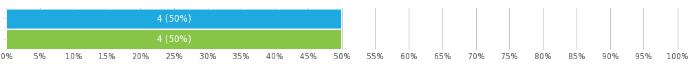
Com relação a Direção:
Matriz de escolha única, respostas 8x, Não respondido 0x
  1
  2
  3
  4
  5
Está acessível ao professor quando necessário | 0 | 0 | 0 | 7 (87,5 %) | 1 (12,5 %)
O atendimento prestado pela Direção é ágil e eficiente, prestando informações claras, atualizadas e relevantes quanto aos problemas ou dúvidas apresentadas | 0 | 0 | 1 (12,5 %) | 6 (75 %) | 1 (12,5 %)
Proporciona um clima saudável e respeitoso entre os professores | 0 | 0 | 0 | 7 (87,5 %) | 1 (12,5 %)
O diretor mostra-se ativo, incentivando um adequado desenvolvimento das atividades de ensino, pesquisa e orientação acadêmica | 0 | 0 | 0 | 7 (87,5 %) | 1 (12,5 %)
Está integrado com a sociedade e a atualidade, direcionando atividades internas na instituição que atendam a esse propósito. | 0 | 0 | 0 | 8 (100 %) | 0
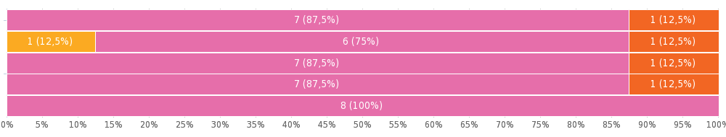
Quanto à infra-estrutura:
Matriz de escolha única, respostas 8x, Não respondido 0x
  1
  2
  3
  4
  5
As áreas comuns da faculdade apresentam boa conservação, atendendo às necessidades dos professores | 0 | 1 (12,5 %) | 2 (25 %) | 5 (62,5 %) | 0
A instituição apresenta boas condições de segurança. | 0 | 0 | 3 (37,5 %) | 5 (62,5 %) | 0
As salas de aula têm infra-estrutura adequada às atividades acadêmicas de alunos e professores, dispondo de material adequado e em bom estado de conservação, bem como propiciando o conforto necessário ao bom desenvolvimento das tarefas | 0 | 0 | 3 (37,5 %) | 5 (62,5 %) | 0
Os laboratórios dispõem de equipamentos adequados e em bom estado de conservação, bem como apresentam funcionamento que garante a segurança de seus usuários. | 1 (12,5 %) | 0 | 2 (25 %) | 4 (50 %) | 1 (12,5 %)
Os recursos audio-visuais, iluminação e ar-condicionado, atendem as necessidades do professor para o desempenho de suas atividades em sala de aula | 0 | 1 (12,5 %) | 2 (25 %) | 5 (62,5 %) | 0
O estacionamento oferece bom atendimento, segurança e atende ás necessidades | 0 | 0 | 3 (37,5 %) | 3 (37,5 %) | 2 (25 %)
A sala dos professores possui recursos de informática para uso do professor, acomodações confortáveis, para que possa realizar seu tempo de intervalo entre os períodos de aula | 1 (12,5 %) | 0 | 2 (25 %) | 4 (50 %) | 1 (12,5 %)
O curso dispõe de instalações adequadas às atividades acadêmicas e administrativas, tais como salas para coordenação e para os professores. | 0 | 1 (12,5 %) | 2 (25 %) | 4 (50 %) | 1 (12,5 %)
O acervo bibliográfico da biblioteca está atualizado e atende às necessidades das disciplinas do programa e de sua pesquisa. | 0 | 0 | 3 (37,5 %) | 3 (37,5 %) | 2 (25 %)
As atividades dos alunos nas disciplinas estão adequadamente dimensionados em termos de número de horas-aula e trabalhos extras-classes. | 0 | 0 | 1 (12,5 %) | 6 (75 %) | 1 (12,5 %)
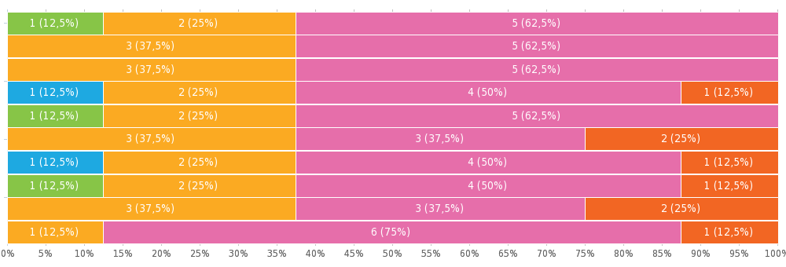
Com relação ao atendimento e comunicação:
Matriz de escolha única, respostas 8x, Não respondido 0x
  1
  2
  3
  4
  5
O numero de funcionários envolvidos no atendimento da instituição em aspectos de secretaria, informática e biblioteca é suficiente, propiciando um atendimento ágil. | 0 | 0 | 1 (12,5 %) | 6 (75 %) | 1 (12,5 %)
O atendimento é proporcionado de forma qualificada, cordial e respeitosa | 0 | 0 | 1 (12,5 %) | 6 (75 %) | 1 (12,5 %)
O atendimento prestado pela Coordenação é ágil e eficiente, prestando informações atualizadas e relevantes ao professor | 0 | 0 | 2 (25 %) | 5 (62,5 %) | 1 (12,5 %)
As normas e regulamentos da instituição são claros e podem ser facilmente consultados, sempre que necessário | 0 | 0 | 2 (25 %) | 6 (75 %) | 0
Sou informado com antecedência sobre palestras e demais eventos proporcionados pela faculdade. | 0 | 1 (12,5 %) | 1 (12,5 %) | 5 (62,5 %) | 1 (12,5 %)
Sou envolvido e estimulado a participar dos eventos proporcionados pela instituição | 0 | 1 (12,5 %) | 2 (25 %) | 5 (62,5 %) | 0
Sou envolvido nos novos procedimentos e diretrizes pedagógicas da instituição | 0 | 0 | 1 (12,5 %) | 7 (87,5 %) | 0
A plataforma AVA é de fácil acesso e utilização pelos professores | 0 | 0 | 2 (25 %) | 5 (62,5 %) | 1 (12,5 %)
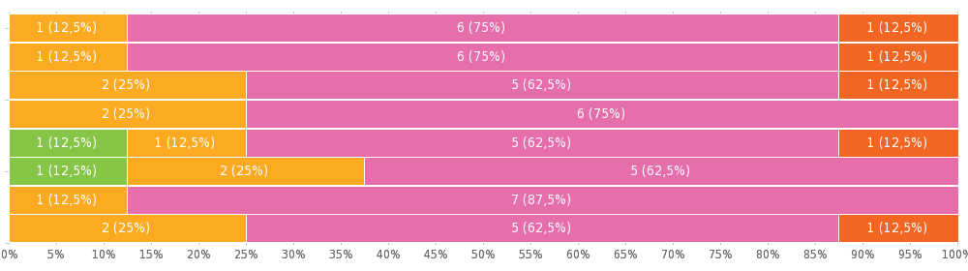
Com relação aos alunos:
Matriz de escolha única, respostas 8x, Não respondido 0x
  1
  2
  3
  4
  5
Os alunos participaram ativamente das disciplinas, cumprindo suas obrigações como aluno | 0 | 1 (12,5 %) | 3 (37,5 %) | 4 (50 %) | 0
Os alunos compreenderam os programas e os objetivos das disciplinas | 0 | 0 | 4 (50 %) | 4 (50 %) | 0
Os alunos leram a bibliografia exigida, obtendo boa compreensão de seu conteúdo | 0 | 2 (25 %) | 4 (50 %) | 2 (25 %) | 0
Os alunos compreenderam com clareza o conteúdo exposto pelo professor ao longo da disciplina. | 0 | 0 | 5 (62,5 %) | 3 (37,5 %) | 0
Os alunos foram assíduos e pontuais e assistiram a totalidade da carga horária de cada aula | 0 | 1 (12,5 %) | 3 (37,5 %) | 4 (50 %) | 0
Os alunos estabeleceram bom relacionamento com o professor, expondo dúvidas, trazendo contribuições e críticas, sempre com cordialidade e respeito. | 0 | 0 | 3 (37,5 %) | 4 (50 %) | 1 (12,5 %)
Os alunos que realizaram Trabalhos de Conclusão de Curso cumpriram suas tarefas nos prazos exigidos, obtendo resultados dentro das expectativas do professor-orientador | 0 | 0 | 3 (37,5 %) | 3 (37,5 %) | 2 (25 %)
De modo geral, a resposta dos alunos ás exigências acadêmicas correspondem às expectativas do corpo docente | 0 | 0 | 4 (50 %) | 4 (50 %) | 0
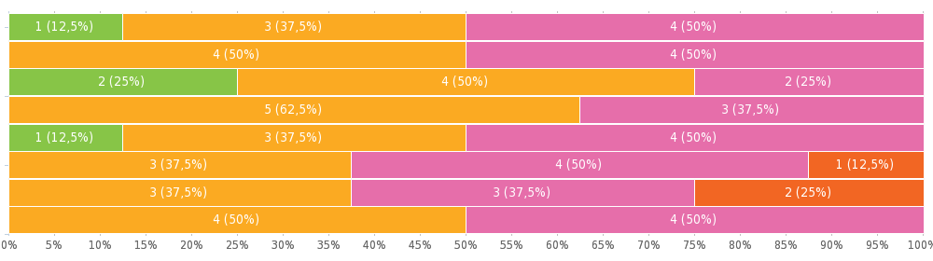

Preferências de pesquisa

 | Questões por página | Múltiplas
 | Permitir submissões múltiplas?
 | Permitir retornar às questões anteriores?
 | Mostrar os números das perguntas?
 | Colocar ordem aleatória nas perguntas?
 | Mostrar indicador de progresso?
 | Receber notificações de respostas por e-mail?
 | Proteger por senha?
 | Restringir IP?

Apêndice: Pesquisa
CPA/2018 - 2ºSemestre - Docente
CPA – Comissão Própria de Avaliação
AVALIAÇÃO INSTITUCIONAL 2º SEMESTRE DE 2018
Curso: Graduação em Administração- Bacharelado.
Curso: Graduação em Pedagogia – Licenciatura.
Questionário do Docente
AVALIAR PARA MELHORAR. PARTICIPE!
Você é docente de qual curso?
Administração
Pedagogia

AVALIAÇÃO DO DOCENTE

Para as questões abaixo, assinale uma nota utilizando a escala:
1(Fraco), 2(Regular), 3(Bom), 4(Muito Bom), 5(Não Sei Avaliar):
Com relação a Direção:
 | 1 | 2 | 3 | 4 | 5
Está acessível ao professor quando necessário
O atendimento prestado pela Direção é ágil e eficiente, prestando informações claras, atualizadas e relevantes quanto aos problemas ou dúvidas apresentadas
Proporciona um clima saudável e respeitoso entre os professores
O diretor mostra-se ativo, incentivando um adequado desenvolvimento das atividades de ensino, pesquisa e orientação acadêmica
Está integrado com a sociedade e a atualidade, direcionando atividades internas na instituição que atendam a esse propósito.
Quanto à infra-estrutura:
 | 1 | 2 | 3 | 4 | 5
As áreas comuns da faculdade apresentam boa conservação, atendendo às necessidades dos professores
A instituição apresenta boas condições de segurança.
As salas de aula têm infra-estrutura adequada às atividades acadêmicas de alunos e professores, dispondo de material adequado e em bom estado de conservação, bem como propiciando o conforto necessário ao bom desenvolvimento das tarefas
Os laboratórios dispõem de equipamentos adequados e em bom estado de conservação, bem como apresentam funcionamento que garante a segurança de seus usuários.
Os recursos audio-visuais, iluminação e ar-condicionado, atendem as necessidades do professor para o desempenho de suas atividades em sala de aula
O estacionamento oferece bom atendimento, segurança e atende ás necessidades
A sala dos professores possui recursos de informática para uso do professor, acomodações confortáveis, para que possa realizar seu tempo de intervalo entre os períodos de aula
O curso dispõe de instalações adequadas às atividades acadêmicas e administrativas, tais como salas para coordenação e para os professores.
O acervo bibliográfico da biblioteca está atualizado e atende às necessidades das disciplinas do programa e de sua pesquisa.
As atividades dos alunos nas disciplinas estão adequadamente dimensionados em termos de número de horas-aula e trabalhos extras-classes.
Com relação ao atendimento e comunicação:
 | 1 | 2 | 3 | 4 | 5
O numero de funcionários envolvidos no atendimento da instituição em aspectos de secretaria, informática e biblioteca é suficiente, propiciando um atendimento ágil.
O atendimento é proporcionado de forma qualificada, cordial e respeitosa
O atendimento prestado pela Coordenação é ágil e eficiente, prestando informações atualizadas e relevantes ao professor
As normas e regulamentos da instituição são claros e podem ser facilmente consultados, sempre que necessário
Sou informado com antecedência sobre palestras e demais eventos proporcionados pela faculdade.
Sou envolvido e estimulado a participar dos eventos proporcionados pela instituição
Sou envolvido nos novos procedimentos e diretrizes pedagógicas da instituição
A plataforma AVA é de fácil acesso e utilização pelos professores
Com relação aos alunos:
 | 1 | 2 | 3 | 4 | 5
Os alunos participaram ativamente das disciplinas, cumprindo suas obrigações como aluno
Os alunos compreenderam os programas e os objetivos das disciplinas
Os alunos leram a bibliografia exigida, obtendo boa compreensão de seu conteúdo
Os alunos compreenderam com clareza o conteúdo exposto pelo professor ao longo da disciplina.
Os alunos foram assíduos e pontuais e assistiram a totalidade da carga horária de cada aula
Os alunos estabeleceram bom relacionamento com o professor, expondo dúvidas, trazendo contribuições e críticas, sempre com cordialidade e respeito.
Os alunos que realizaram Trabalhos de Conclusão de Curso cumpriram suas tarefas nos prazos exigidos, obtendo resultados dentro das expectativas do professor-orientador
De modo geral, a resposta dos alunos ás exigências acadêmicas correspondem às expectativas do corpo docente

CPA/2018 - 2ºSemestre - Técnico/Administrativo

Geral

 | Nome da pesquisa | CPA/2018 - 2ºSemestre - Técnico/Administrativo
 | Autor | FAATESP Faculdade Álvares Azevedo
 | Idioma
  Português Brasileiro
 | URL da pesquisa | https://www.survio.com/survey/d/S4U2O5I5B2A0Q5R4H
  Primeira resposta
  Última resposta
  25/09/2018
  27/09/2018
 | Duração | 3 dias

Visitas do questionário

10 | 8 | 0 | 2 | 80 %
Total de visitas | Respostas prontas | Respostas inacabadas | Apenas mostrando | Sucesso geral
Histórico de Visitas (25/09/2018 - 27/09/2018)
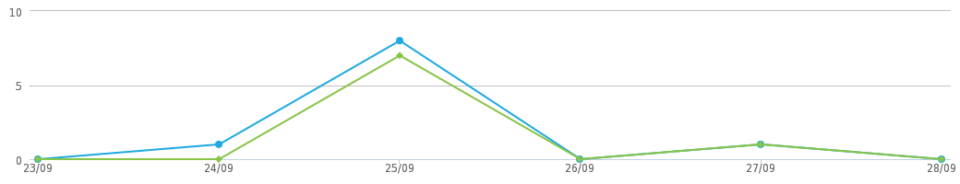
 | Total de visitas (10) |  | Respostas prontas (8)

Total de Acessos | Fontes de Visitas | Tempo Médio de Realização
 |  | 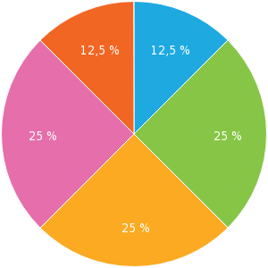
  Apenas mostrando (20 %)
  Incompleto (0 %)
  Concluído (80 %)
  Link direto (100 %)
  1-2 min. (12,5 %)
  2-5 min. (25 %)
  10-30 min. (25 %)
  30-60 min. (25 %)
  >60 min. (12,5 %)

Resultados
Você conhece o Plano de Desenvolvimento Institucional (PDI) da FAATESP?
Escolha única, respostas 8x, Não respondido 0x
Resposta | Respostas | Ratio
 | 5 | 62,5 %
  Sim
 | 3 | 37,5 %
  Não
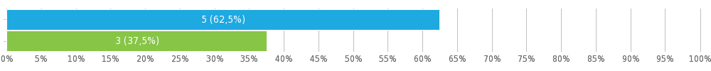
Existe uma formulação clara dos objetivos e finalidades da FAATESP?
Escolha única, respostas 7x, Não respondido 1x
Resposta | Respostas | Ratio
 | 7 | 100 %
  Sim
 | 0 | 0 %
  Não
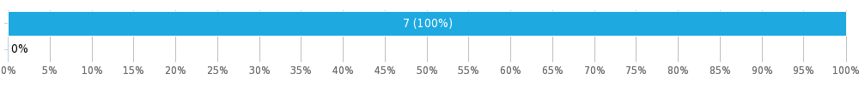
Existe coerência entre as ações praticadas pela FAATESP e o proposto em sua missão?
Escolha única, respostas 7x, Não respondido 1x
Resposta | Respostas | Ratio
 | 7 | 100 %
  Sim
 | 0 | 0 %
  Não
As ações praticadas pela FAATESP favorecem a indissociabilidade entre Ensino, Pesquisa e Extensão?
Escolha única, respostas 7x, Não respondido 1x
Resposta | Respostas | Ratio
 | 7 | 100 %
  Sim
 | 0 | 0 %
  Não
Você está envolvido com alguma atividade de pesquisa?
Escolha única, respostas 8x, Não respondido 0x
Resposta | Respostas | Ratio
 | 5 | 62,5 %
  Sim
 | 3 | 37,5 %
  Não
Sobre Pesquisa:
Matriz de escolha única, respostas 8x, Não respondido 0x
  1
  2
  3
  4
  5
A periodicidade de eventos científicos na FAATESP é satisfatória? | 0 | 0 | 2 (25 %) | 6 (75 %) | 0
Existem meios adequados de divulgação das atividades de pesquisa | 0 | 2 (25 %) | 3 (37,5 %) | 3 (37,5 %) | 0
Existem meios adequados de divulgação das atividades de pesquisa | 0 | 1 (12,5 %) | 5 (62,5 %) | 2 (25 %) | 0
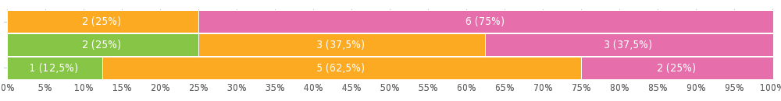
Sobre EXTENSÃO:
Matriz de escolha única, respostas 8x, Não respondido 0x
  1
  2
  3
  4
  5
Asatividades deextensão atendem às necessidades da comunidade local? | 0 | 2 (25 %) | 3 (37,5 %) | 3 (37,5 %) | 0
A divulgação das atividades de extensão realizadas pela FAATESP é adequada? | 0 | 0 | 2 (25 %) | 6 (75 %) | 0
As atividades de extensão são articuladas com o ensino e a pesquisa? | 0 | 1 (12,5 %) | 1 (12,5 %) | 6 (75 %) | 0
O número de bolsas para extensão é suficiente? | 0 | 1 (12,5 %) | 0 | 4 (50 %) | 3 (37,5 %)
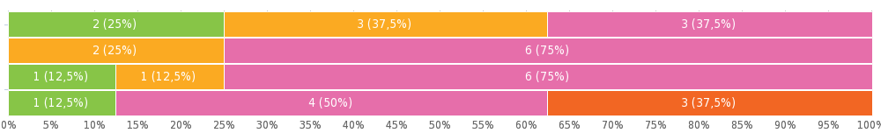
Sobre RESPONSABILIDADE SOCIAL:
Matriz de escolha única, respostas 8x, Não respondido 0x
  1
  2
  3
  4
  5
Existem ações que favoreçam a inclusão e permanência de discentes em situação eco nômica desfavorecida na FAATESP? | 1 (12,5 %) | 1 (12,5 %) | 3 (37,5 %) | 3 (37,5 %) | 0
A política institucional favorece a inclusão de pessoas portadoras de necessidades especiais? | 1 (12,5 %) | 2 (25 %) | 1 (12,5 %) | 2 (25 %) | 2 (25 %)
Existem ações que promovam iniciativas de incubadoras de empresas, empresas juniores, captação de recursos? | 0 | 1 (12,5 %) | 2 (25 %) | 5 (62,5 %) | 0
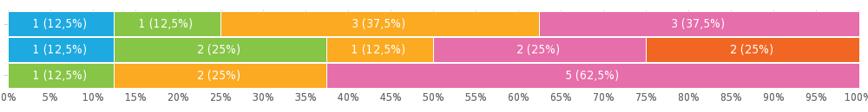
Assinale as áreas em que asatividades institucionais em interação com o meio social são efetivas:
Múltipla escolha, respostas 8x, Não respondido 0x
Resposta | Respostas | Ratio
 | 8 | 100 %
  Educação
 | 1 | 12,5 %
  Saúde
 | 2 | 25 %
  Lazer
 | 7 | 87,5 %
  Cultura
 | 3 | 37,5 %
  Esporte
 | 7 | 87,5 %
  Meio Ambiente
 | 6 | 75 %
  Cidadania
 | 0 | 0 %
  Outros
 | 0 | 0 %
  Não sei/Não opino
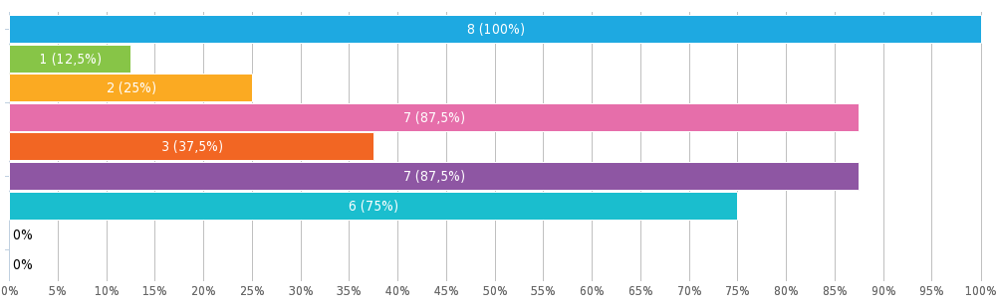
Sobre COMUNICAÇÃO COM A SOCIEDADE:
Matriz de escolha única, respostas 8x, Não respondido 0x
  1
  2
  3
  4
  5
A comunidade externa temconhecimento das atividades desenvolvidas pela FAATESP? | 0 | 1 (12,5 %) | 3 (37,5 %) | 4 (50 %) | 0
Os meios de comunicação locais (TV, jornal, rádio, etc) incluem aspectos que dizem respeito às atividades da FAATESP? | 1 (12,5 %) | 0 | 4 (50 %) | 2 (25 %) | 1 (12,5 %)
As informações internas fluem de maneira satisfatória? | 0 | 1 (12,5 %) | 5 (62,5 %) | 2 (25 %) | 0
O sistema de informações da FAATESP é de boa qualidade e eficiente? | 0 | 1 (12,5 %) | 3 (37,5 %) | 4 (50 %) | 0
A ouvidoria funciona segundo os padrões de qualidade claramente estabelecidos, dispondo de pessoal e infraestrutura adequados? | 0 | 0 | 2 (25 %) | 6 (75 %) | 0
Os instrumentos utilizados pela FAATESP para coleta e registro de questionamento funcionam adequadamente? | 0 | 0 | 3 (37,5 %) | 5 (62,5 %) | 0
Os registros e os resultados são efetivamente levados em consideração pelas instâncias acadêmicas e administrativas da FAATESP? | 0 | 0 | 2 (25 %) | 6 (75 %) | 0
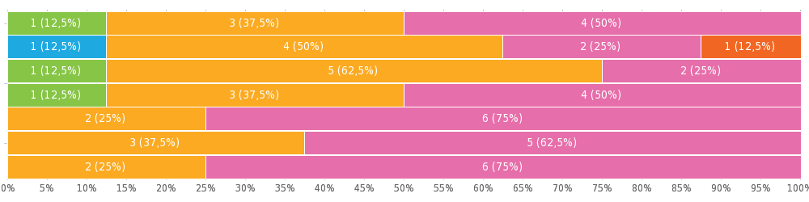
Sobre POLÍTICAS DE PESSOAL:
Matriz de escolha única, respostas 8x, Não respondido 0x
  1
  2
  3
  4
  5
As condições de trabalho oferecidas pela FAATESP são adequadas? | 0 | 0 | 6 (75 %) | 2 (25 %) | 0
O número de docentes é suficiente para atender satisfatoriamente à FAATESP? | 0 | 0 | 2 (25 %) | 6 (75 %) | 0
O número de técnico-administrativos é suficiente para atender satisfatoriamente à FAATESP? | 0 | 0 | 5 (62,5 %) | 3 (37,5 %) | 0
Os servidores recebem apoio para a sua qualificação? | 0 | 0 | 3 (37,5 %) | 5 (62,5 %) | 0
A FAATESP possibilita o crescimento profissional dos servidores? | 0 | 0 | 1 (12,5 %) | 7 (87,5 %) | 0
Há organização, por parte dos servidores, no desempenho de suas atividades? | 0 | 0 | 2 (25 %) | 6 (75 %) | 0
Os servidores desempenham suas tarefas com responsabilidade? | 0 | 0 | 1 (12,5 %) | 6 (75 %) | 1 (12,5 %)
Os critérios para a Progressão Funcional são claros e efetivos? | 0 | 0 | 2 (25 %) | 5 (62,5 %) | 1 (12,5 %)
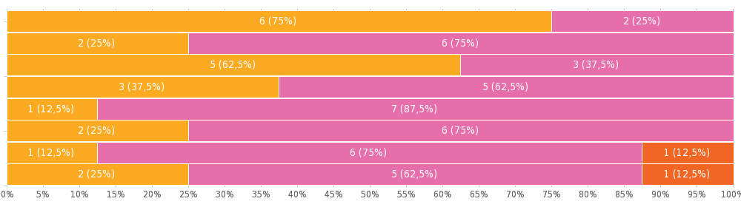
Sobre ORGANIZAÇÃO E GESTÃO INSTITUCIONAL:
Matriz de escolha única, respostas 8x, Não respondido 0x
  1
  2
  3
  4
  5
Você conhece o organograma administrativo da FAATESP? | 0 | 0 | 4 (50 %) | 4 (50 %) | 0
As informações sobre os procedimentos administrativos é de simples localização? | 0 | 0 | 2 (25 %) | 6 (75 %) | 0
As informações sobre os procedimentos administrativos estão organizadas em forma de manual? | 0 | 0 | 2 (25 %) | 6 (75 %) | 0
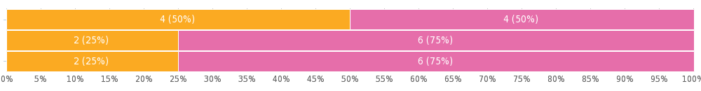
Você conhece os procedimentos administrativos da FAATESP?
Escolha única, respostas 8x, Não respondido 0x
Resposta | Respostas | Ratio
 | 8 | 100 %
  Sim
 | 0 | 0 %
  Não
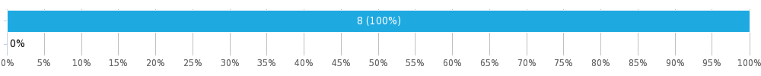
Sobre REITORIA E PRÓ-REITORIAS:
Matriz de escolha única, respostas 8x, Não respondido 0x
  1
  2
  3
  4
  5
A disponibilidade do Reitor e dos Pró-Reitores é a desejada? | 0 | 0 | 2 (25 %) | 6 (75 %) | 0
Há firmeza e bom senso na condução da direção? | 0 | 0 | 2 (25 %) | 5 (62,5 %) | 1 (12,5 %)
Demonstram interesse pelas reivindicações e agem no sentido de atendê–las? | 0 | 0 | 1 (12,5 %) | 6 (75 %) | 1 (12,5 %)
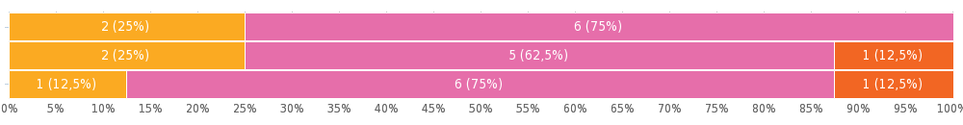
Sobre UNIDADES ACADÊMICAS:
Matriz de escolha única, respostas 8x, Não respondido 0x
  1
  2
  3
  4
  5
A chefia/ diretoria da unidade acadêmica é exercida com firmeza e bom senso? | 0 | 0 | 1 (12,5 %) | 6 (75 %) | 1 (12,5 %)
A sua atuaçã o vem correspondendo às expectativas? | 0 | 0 | 2 (25 %) | 6 (75 %) | 0
A sua disponibilidade é a desejada? | 0 | 0 | 2 (25 %) | 6 (75 %) | 0
Demonstra interesse pelas reivindicações e age no sentido de atendê–las? | 0 | 0 | 1 (12,5 %) | 7 (87,5 %) | 0
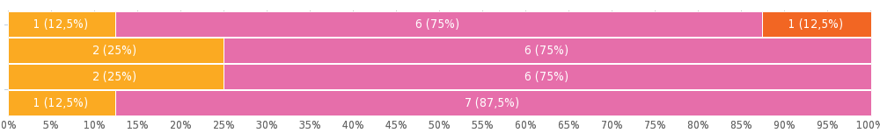
Sobre INFRAESTRUTURA:
Matriz de escolha única, respostas 8x, Não respondido 0x
  1
  2
  3
  4
  5
O campus oferece condições adequadas de facilidade de acesso e segurança? | 0 | 0 | 3 (37,5 %) | 5 (62,5 %) | 0
O ambiente para as aulas é apropriado quanto à acústica, luminosidade e ventilação? | 0 | 1 (12,5 %) | 3 (37,5 %) | 4 (50 %) | 0
A manutenção e conservação das instalaçõesfísicas são satisfatórias? | 0 | 1 (12,5 %) | 3 (37,5 %) | 4 (50 %) | 0
Os equipamentos dos laboratórios de informática são adequados e em número suficiente? | 0 | 2 (25 %) | 2 (25 %) | 4 (50 %) | 0
Os recursos instrucionais (TV, vídeo, DVD, retroprojetor, multimídia) são em número suficiente? | 0 | 1 (12,5 %) | 3 (37,5 %) | 4 (50 %) | 0
Os laboratórios são adequados emtermos de espaço e equipamento? | 0 | 1 (12,5 %) | 5 (62,5 %) | 2 (25 %) | 0
O material necessário para as atividades de laboratório é suficiente? | 0 | 1 (12,5 %) | 4 (50 %) | 3 (37,5 %) | 0
Os laboratórios de ensino são adequados ao número de discentes? | 0 | 2 (25 %) | 5 (62,5 %) | 1 (12,5 %) | 0
A cantina oferece instalações e serviços satisfatórios? | 0 | 4 (50 %) | 1 (12,5 %) | 1 (12,5 %) | 2 (25 %)
A cantina oferece qualidade e diversidade de produtos de consumo satisfatórios? | 0 | 4 (50 %) | 0 | 2 (25 %) | 2 (25 %)
O espaço físico do campus está adequado às neces sidades da comunidade acadêmica? | 0 | 2 (25 %) | 3 (37,5 %) | 3 (37,5 %) | 0
As instalações são adequadas aos portadores de necessidades especiais? | 1 (12,5 %) | 0 | 3 (37,5 %) | 3 (37,5 %) | 1 (12,5 %)
Os serviços de limpeza no campus são adequados? | 0 | 1 (12,5 %) | 2 (25 %) | 5 (62,5 %) | 0
Os serviços de segurança no campus são satisfatórios? | 0 | 1 (12,5 %) | 2 (25 %) | 5 (62,5 %) | 0
O serviço de biblioteca atende aos anseios da comunidade acadêmica? | 0 | 2 (25 %) | 4 (50 %) | 1 (12,5 %) | 1 (12,5 %)
A biblioteca dispõe dos livros básicos e periódicos recomendados nas unidades curriculares? | 0 | 1 (12,5 %) | 2 (25 %) | 4 (50 %) | 1 (12,5 %)
A biblioteca dispõe de títulos em número suficiente aos usuários? | 0 | 2 (25 %) | 1 (12,5 %) | 4 (50 %) | 1 (12,5 %)
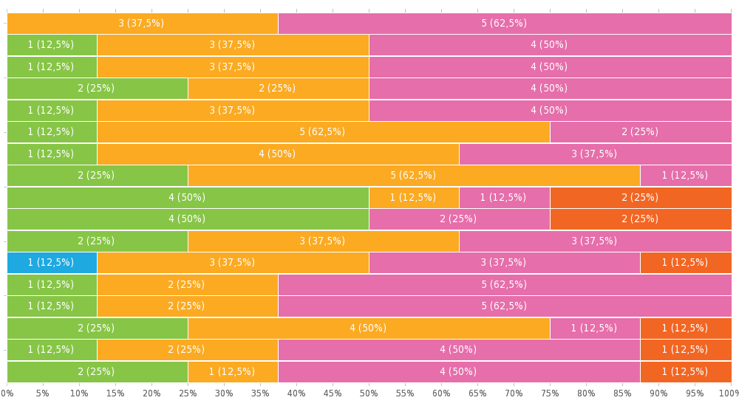
É necessário que haja um sistema de avaliação das ações da Universidade?
Escolha única, respostas 8x, Não respondido 0x
Resposta | Respostas | Ratio
 | 8 | 100 %
  Sim
 | 0 | 0 %
  Não
Há interesse em conhecer o resultado deste processo avaliativo?
Escolha única, respostas 8x, Não respondido 0x
Resposta | Respostas | Ratio
 | 7 | 87,5 %
  Sim
 | 1 | 12,5 %
  Não
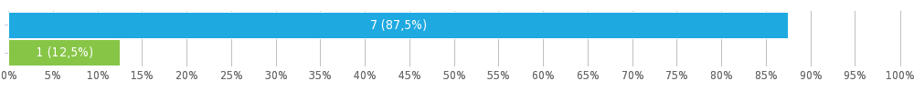
Comente sobre esta avaliação:
Texto de resposta, respostas 8x, Não respondido 0x
Ótimo para que aconteça, melhoras tanto no ensino quanto para os funcionários. Para que possamos desenvolver melhor nosso trabalho interno e externo, vendo um aperfeiçoamento de cada departamento!

Ambiente agradável e equipe maravilhosa, parabéns a todos.

(2x) .

achei essenciais estas perguntas e respondi conforme achei conveniente.

sem comentários

Muito interessante

Está Avaliação esta adequada

Sobre SUSTENTABILIDADE FINANCEIRA:
Matriz de escolha única, respostas 8x, Não respondido 0x
  1
  2
  3
  4
  5
Há compatibilidade entre cursos oferecidos e os recursos disponíveis? | 0 | 0 | 3 (37,5 %) | 5 (62,5 %) | 0
A fundação de apoio contribui, satisfatoriamente, para o desenvolvimento das atividades de ensino, pesquisa e extensão? | 0 | 0 | 4 (50 %) | 4 (50 %) | 0
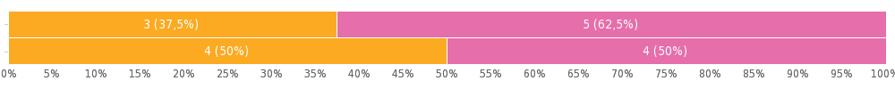

Preferências de pesquisa

 | Questões por página | Múltiplas
 | Permitir submissões múltiplas?
 | Permitir retornar às questões anteriores?
 | Mostrar os números das perguntas?
 | Colocar ordem aleatória nas perguntas?
 | Mostrar indicador de progresso?
 | Receber notificações de respostas por e-mail?
 | Proteger por senha?
 | Restringir IP?

Apêndice: Pesquisa
CPA/2018 - 2ºSemestre - Técnico/Administrativo
CPA – Comissão Própria de Avaliação
AVALIAÇÃO INSTITUCIONAL 2º SEMESTRE DE 2018
Curso: Graduação em Administração- Bacharelado.
Curso: Graduação em Pedagogia – Licenciatura.
Questionário Funcionários Técnico-Administrativos
AVALIAR PARA MELHORAR. PARTICIPE!
Você conhece o Plano de Desenvolvimento Institucional (PDI) da FAATESP?
Sim
Não

Caso sua resposta anterior tenha sido "Sim", responda as próximas 3 questões, caso contrário, deixe-as sem resposta.
Existe uma formulação clara dos objetivos e finalidades da FAATESP?
Sim
Não
Existe coerência entre as ações praticadas pela FAATESP e o proposto em sua missão?
Sim
Não
As ações praticadas pela FAATESP favorecem a indissociabilidade entre Ensino, Pesquisa e Extensão?
Sim
Não

PESQUISA
Você está envolvido com alguma atividade de pesquisa?
Sim
Não

Para as questões abaixo, assinale uma nota utilizando a escala:
1(Fraco), 2(Regular), 3(Bom), 4(Muito Bom), 5(Não Sei Avaliar):
Sobre Pesquisa:
 | 1 | 2 | 3 | 4 | 5
A periodicidade de eventos científicos na FAATESP é satisfatória?
Existem meios adequados de divulgação das atividades de pesquisa
Existem meios adequados de divulgação das atividades de pesquisa

EXTENSÃO
Sobre EXTENSÃO:
 | 1 | 2 | 3 | 4 | 5
Asatividades deextensão atendem às necessidades da comunidade local?
A divulgação das atividades de extensão realizadas pela FAATESP é adequada?
As atividades de extensão são articuladas com o ensino e a pesquisa?
O número de bolsas para extensão é suficiente?

RESPONSABILIDADE SOCIAL
Sobre RESPONSABILIDADE SOCIAL:
 | 1 | 2 | 3 | 4 | 5
Existem ações que favoreçam a inclusão e permanência de discentes em situação eco nômica desfavorecida na FAATESP?
A política institucional favorece a inclusão de pessoas portadoras de necessidades especiais?
Existem ações que promovam iniciativas de incubadoras de empresas, empresas juniores, captação de recursos?
Assinale as áreas em que asatividades institucionais em interação com o meio social são efetivas:
Educação
Saúde
Lazer
Cultura
Esporte
Meio Ambiente
Cidadania
Outros
Não sei/Não opino

DIMENSÃO: A COMUNICAÇÃO COM A SOCIEDADE
Sobre COMUNICAÇÃO COM A SOCIEDADE:
 | 1 | 2 | 3 | 4 | 5
A comunidade externa temconhecimento das atividades desenvolvidas pela FAATESP?
Os meios de comunicação locais (TV, jornal, rádio, etc) incluem aspectos que dizem respeito às atividades da FAATESP?
As informações internas fluem de maneira satisfatória?
O sistema de informações da FAATESP é de boa qualidade e eficiente?
A ouvidoria funciona segundo os padrões de qualidade claramente estabelecidos, dispondo de pessoal e infraestrutura adequados?
Os instrumentos utilizados pela FAATESP para coleta e registro de questionamento funcionam adequadamente?
Os registros e os resultados são efetivamente levados em consideração pelas instâncias acadêmicas e administrativas da FAATESP?

POLÍTICAS DE PESSOAL
Sobre POLÍTICAS DE PESSOAL:
 | 1 | 2 | 3 | 4 | 5
As condições de trabalho oferecidas pela FAATESP são adequadas?
O número de docentes é suficiente para atender satisfatoriamente à FAATESP?
O número de técnico-administrativos é suficiente para atender satisfatoriamente à FAATESP?
Os servidores recebem apoio para a sua qualificação?
A FAATESP possibilita o crescimento profissional dos servidores?
Há organização, por parte dos servidores, no desempenho de suas atividades?
Os servidores desempenham suas tarefas com responsabilidade?
Os critérios para a Progressão Funcional são claros e efetivos?

ORGANIZAÇÃO E GESTÃO INSTITUCIONAL
Sobre ORGANIZAÇÃO E GESTÃO INSTITUCIONAL:
 | 1 | 2 | 3 | 4 | 5
Você conhece o organograma administrativo da FAATESP?
As informações sobre os procedimentos administrativos é de simples localização?
As informações sobre os procedimentos administrativos estão organizadas em forma de manual?
Você conhece os procedimentos administrativos da FAATESP?
Sim
Não

REITORIA E PRÓ-REITORIAS
Sobre REITORIA E PRÓ-REITORIAS:
 | 1 | 2 | 3 | 4 | 5
A disponibilidade do Reitor e dos Pró-Reitores é a desejada?
Há firmeza e bom senso na condução da direção?
Demonstram interesse pelas reivindicações e agem no sentido de atendê–las?

UNIDADES ACADÊMICAS
Sobre UNIDADES ACADÊMICAS:
 | 1 | 2 | 3 | 4 | 5
A chefia/ diretoria da unidade acadêmica é exercida com firmeza e bom senso?
A sua atuaçã o vem correspondendo às expectativas?
A sua disponibilidade é a desejada?
Demonstra interesse pelas reivindicações e age no sentido de atendê–las?

INFRAESTRUTURA
Sobre INFRAESTRUTURA:
 | 1 | 2 | 3 | 4 | 5
O campus oferece condições adequadas de facilidade de acesso e segurança?
O ambiente para as aulas é apropriado quanto à acústica, luminosidade e ventilação?
A manutenção e conservação das instalaçõesfísicas são satisfatórias?
Os equipamentos dos laboratórios de informática são adequados e em número suficiente?
Os recursos instrucionais (TV, vídeo, DVD, retroprojetor, multimídia) são em número suficiente?
Os laboratórios são adequados emtermos de espaço e equipamento?
O material necessário para as atividades de laboratório é suficiente?
Os laboratórios de ensino são adequados ao número de discentes?
A cantina oferece instalações e serviços satisfatórios?
A cantina oferece qualidade e diversidade de produtos de consumo satisfatórios?
O espaço físico do campus está adequado às neces sidades da comunidade acadêmica?
As instalações são adequadas aos portadores de necessidades especiais?
Os serviços de limpeza no campus são adequados?
Os serviços de segurança no campus são satisfatórios?
O serviço de biblioteca atende aos anseios da comunidade acadêmica?
A biblioteca dispõe dos livros básicos e periódicos recomendados nas unidades curriculares?
A biblioteca dispõe de títulos em número suficiente aos usuários?

PLANEJAMENTO E AVALIAÇÃO
É necessário que haja um sistema de avaliação das ações da Universidade?
Sim
Não
Há interesse em conhecer o resultado deste processo avaliativo?
Sim
Não
Comente sobre esta avaliação:

SUSTENTABILIDADE FINANCEIRA
Sobre SUSTENTABILIDADE FINANCEIRA:
 | 1 | 2 | 3 | 4 | 5
Há compatibilidade entre cursos oferecidos e os recursos disponíveis?
A fundação de apoio contribui, satisfatoriamente, para o desenvolvimento das atividades de ensino, pesquisa e extensão?

